高考新题型-立体几何初步
（一）开放性试题
1．某四面体的两条棱长为$$\sqrt{2}$$，其余棱长为$$\sqrt{5}$$，则该四面体的体积可能为________．（写出一个即可）
【答案】$$\frac{\sqrt{55}}{12}$$（答案不唯一）
【难度】0.85
【知识点】证明线面垂直、余弦定理解三角形、三角形面积公式及其应用、锥体体积的有关计算
【分析】作出辅助线，证明出线面垂直，求出四面体的高，求出体积.
【详解】如图所示，四面体ABCD中，$$AB=AC=\sqrt{2},BC=CD=BD=AD=\sqrt{5}$$，
取BC的中点E，连接AE，DE，
由三线合一可得：AE⊥BC，DE⊥BC，
因为$$AE∩DE=E$$，$$AE,DE⊂$$平面ADE，
所以BC⊥平面ADE，
过点A作AF⊥DE于点F，
因为$$AF⊂$$平面ADE，
所以BC⊥AF，
因为$$DE∩BC=E$$，$$DE,BC⊂$$平面BCD，
所以AF⊥平面BCD，
因为$$BE=CE=\frac{\sqrt{5}}{2}$$，由勾股定理得：$$AE=\sqrt{AC^{2}−CE^{2}}=\sqrt{2−\frac{5}{4}}=\frac{\sqrt{3}}{2}$$，
△BCD为等边三角形，所以$$DE=CDsin60°=\sqrt{5}×\frac{\sqrt{3}}{2}=\frac{\sqrt{15}}{2}$$，
在△ADE中，由余弦定理得：
$$cos∠ADE=\frac{AD^{2}+DE^{2}−AE^{2}}{2AD⋅DE}=\frac{5+\frac{15}{4}−\frac{3}{4}}{2×\sqrt{5}×\frac{\sqrt{15}}{2}}=\frac{8\sqrt{3}}{15}$$，
则$$sin∠ADE=\sqrt{1−\cos^{2}∠ADE}=\frac{\sqrt{33}}{15}$$，
则$$AF=ADsin∠ADE=\sqrt{5}×\frac{\sqrt{33}}{15}=\frac{\sqrt{165}}{15}$$，
由三角形面积公式可得：$$S_{△BCD}=\frac{1}{2}×{\sqrt{5}}^{2}×sin60°=\frac{5\sqrt{3}}{4}$$，
故该四面体的体积为$$V=\frac{1}{3}S_{△BCD}⋅AF=\frac{1}{3}×\frac{5\sqrt{3}}{4}×\frac{\sqrt{165}}{15}=\frac{\sqrt{55}}{12}$$.
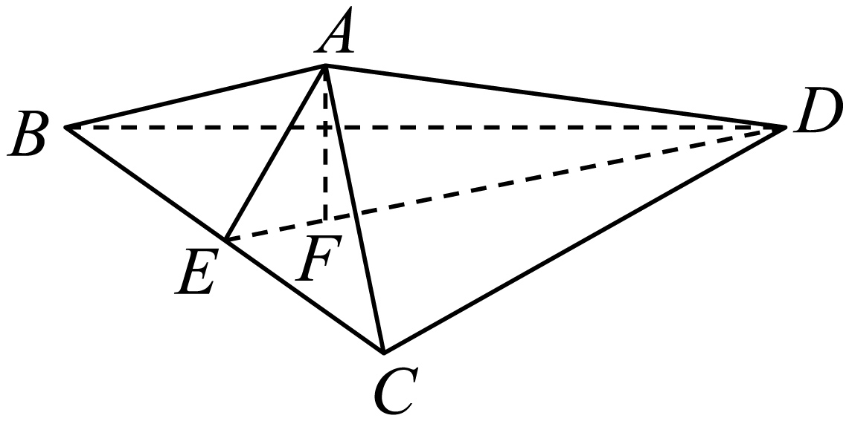
故答案为：$$\frac{\sqrt{55}}{12}$$.
2．如图，对于直四棱柱$$ABCD−A_{1}B_{1}C_{1}D_{1}$$，要使$$A_{1}C⊥B_{1}D_{1}$$，则在四边形$$ABCD$$中，满足的条件可以是______．（只需写出一个正确的条件）
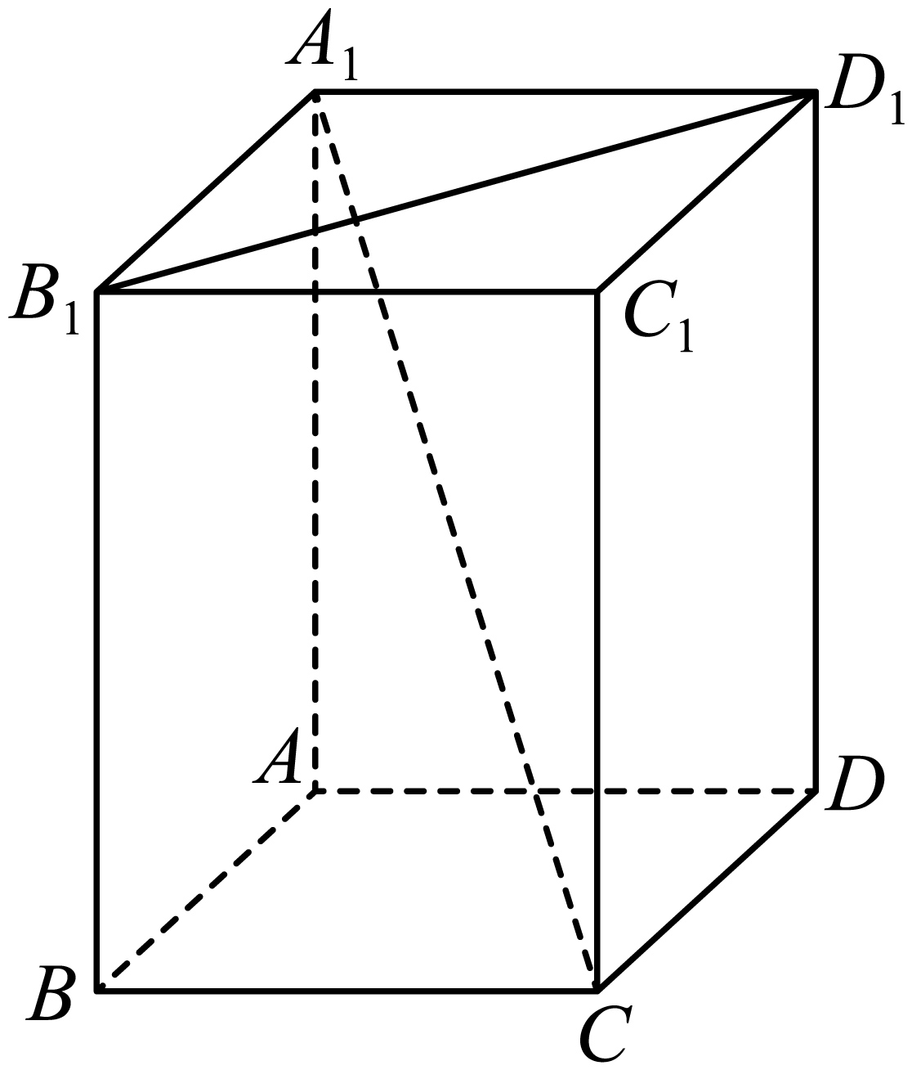
【答案】$$A_{1}C_{1}⊥B_{1}D_{1}$$（只要使得$$A_{1}C_{1}⊥B_{1}D_{1}$$即可）.
【难度】0.65
【知识点】线面垂直证明线线垂直
【分析】利用线面垂直的判定定理及线面垂直的定义可得出结论.
【详解】连接$$A_{1}C_{1}$$，如下图所示：
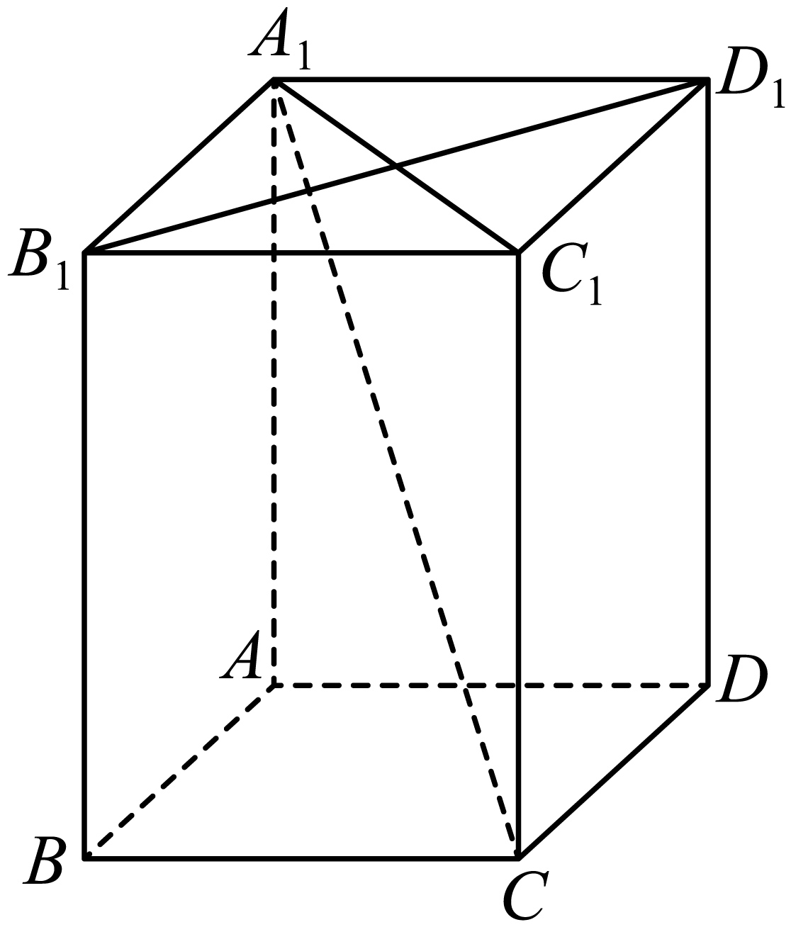
因为$$CC_{1}⊥$$平面$$A_{1}B_{1}C_{1}D_{1}$$，$$B_{1}D_{1}⊂$$平面$$A_{1}B_{1}C_{1}D_{1}$$，则$$B_{1}D_{1}⊥CC_{1}$$，
若$$A_{1}C_{1}⊥B_{1}D_{1}$$，$$A_{1}C_{1}∩CC_{1}=C_{1}$$，$$CC_{1}$$、$$A_{1}C_{1}⊂$$平面$$A_{1}CC_{1}$$，$$∴B_{1}D_{1}⊥$$平面$$A_{1}CC_{1}$$，
$$∵A_{1}C⊂$$平面$$A_{1}CC_{1}$$，$$∴A_{1}C⊥B_{1}D_{1}$$.
故答案为：$$A_{1}C_{1}⊥B_{1}D_{1}$$（只要使得$$A_{1}C_{1}⊥B_{1}D_{1}$$即可）.
3．如图，PA垂直于圆所在平面，AC为圆的直径，B为圆周上不与点A，C重合的点，$$AS⊥PC$$，$$AN⊥PB$$，且S，N都为垂足，请写出一个与平面ANS垂直的平面__________．
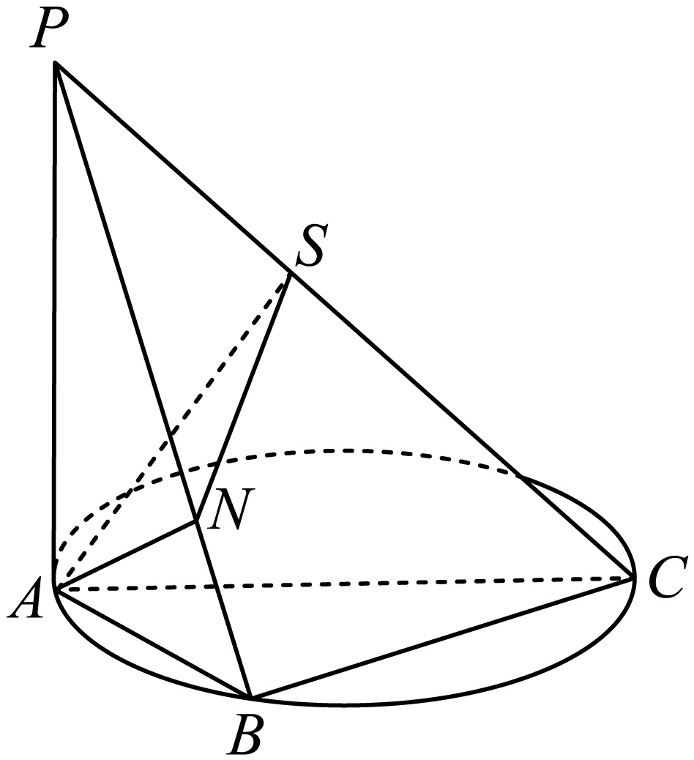
【答案】平面PAC(或平面PBC)
【难度】0.65
【知识点】证明面面垂直
【分析】根据几何关系，结合线线垂直，线面垂直，以及面面垂直的关系，即可求解.
【详解】因为$$PA⊥$$平面$$ABC$$，$$BC⊂$$平面$$ABC$$，所以$$PA⊥BC$$，
又因为$$AC$$是直径，所以$$AB⊥BC$$，且$$PA∩AB=A$$，
所以$$BC⊥$$平面$$PAB$$，$$AN⊂$$平面$$PAB$$，所以$$BC⊥AN$$，
又因为$$AN⊥PB$$，且$$BC∩PB=B$$，所以$$AN⊥$$平面$$PBC$$，
又$$PC⊂$$平面$$PBC$$，所以$$AN⊥PC$$，又$$AS⊥PC$$，$$AN∩AS=A$$，
所以$$PC⊥$$平面$$ANS$$，$$PC⊂$$平面$$PAC$$，所以平面$$PAC⊥$$平面$$ANS$$，
$$PC⊂$$平面$$PBC$$，所以平面$$PBC⊥$$平面$$ANS$$,
所以与平面ANS垂直的平面是平面$$PAC$$和平面$$PBC$$.
故答案为：平面$$PAC$$（或平面$$PBC$$）
4．如图，在三棱台$$ABC−A_{1}B_{1}C_{1}$$中，$$AB=2A_{1}B_{1}$$，E，F分别是$$AC,BC$$的中点，点M在$$AA_{1}$$上，$$AM=2MA_{1}$$，若点N在平面$$ABB_{1}A_{1}$$内，且$$MN\text{//}$$平面$$C_{1}EF$$，则点N的位置是____________．（写出一种即可）
【答案】N是线段$$BB_{1}$$上靠近点$$B_{1}$$的三等分点（答案不唯一）
【难度】0.85
【知识点】补全线面平行的条件
【分析】当$$BN=2B_{1}N$$时，连接$$MN$$，利用线面平行的判定定理可得答案.
【详解】当$$BN=2B_{1}N$$时，连接$$MN$$，因为$$AM=2A_{1}M$$，所以$$MN\text{//}AB$$，
因为E，F分别为$$AC,BC$$的中点，所以$$EF\text{//}AB$$，从而$$MN\text{//}EF$$，
又$$EF⊂$$平面$$C_{1}EF,MN⊄$$平面$$C_{1}EF$$，所以$$MN\text{//}$$平面$$C_{1}EF$$．
故答案为：N是线段$$BB_{1}$$上靠近点$$B_{1}$$的三等分点（答案不唯一）.
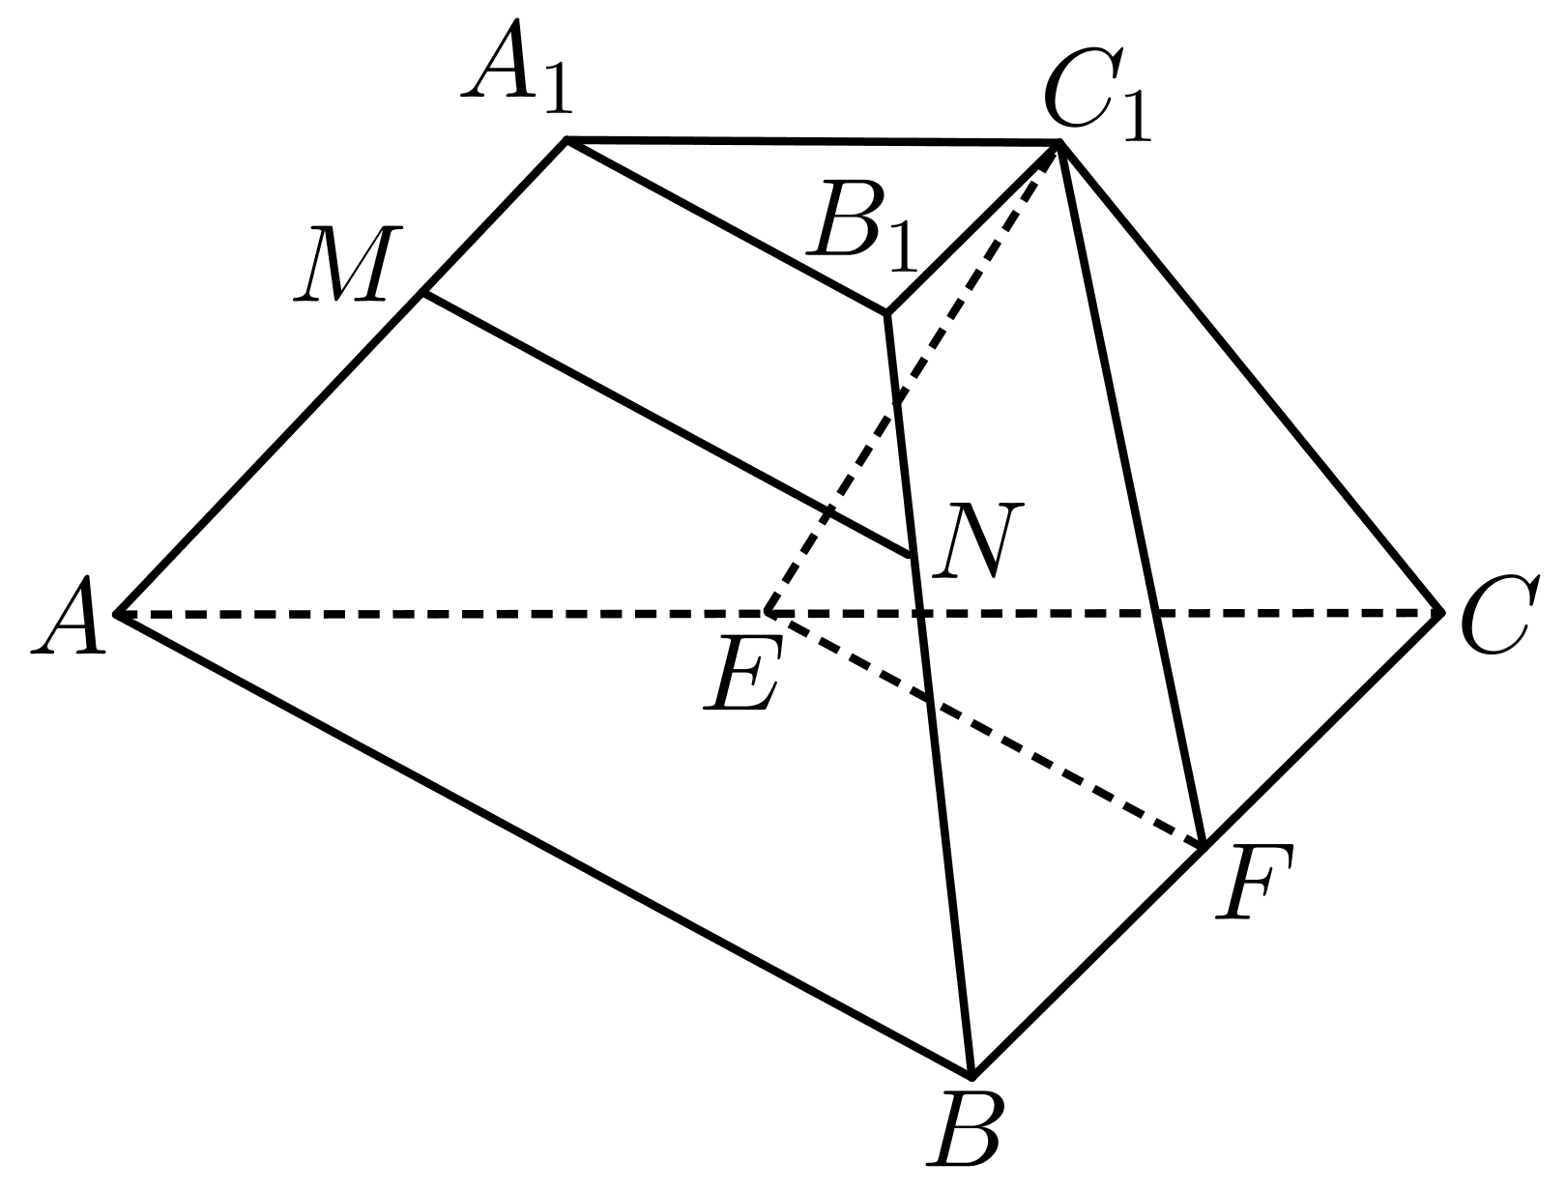
5．如图，等腰梯形$$ABCD$$沿对角线$$AC$$翻折，得到空间四边形$$D_{1}ABC$$，若$$BC=CD=DA=\frac{1}{2}AB=1$$，则直线$$AD_{1}$$与$$BC$$所成角的大小可能为______.（写出一个值即可）
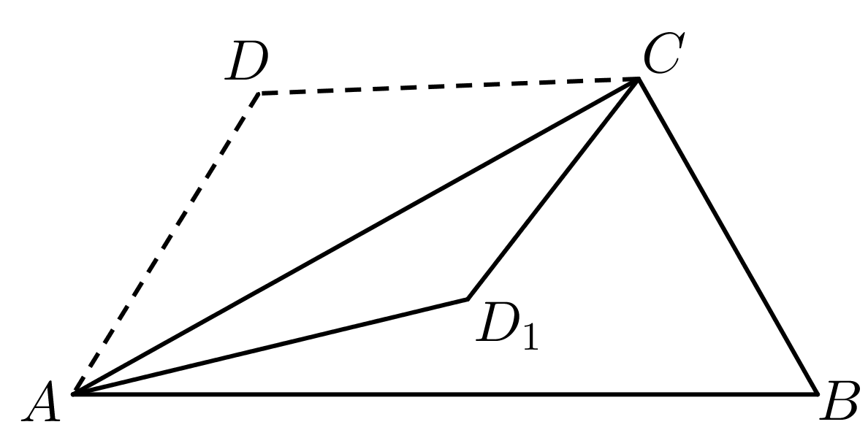
【答案】$${90}^{∘}$$（答案在$$\left[{60}^{∘},{90}^{∘}\right]$$内即可）
【难度】0.65
【知识点】求异面直线所成的角
【分析】由题意，补全等腰梯形$$ABCD$$为正三角形$$ABE$$，则直线$$AD_{1}$$与$$BC$$所成角的大小为直线$$AE$$与$$BC$$所成角，再根据线线角的范围求解即可
【详解】由题意，补全等腰梯形$$ABCD$$为正三角形$$ABE$$，则直线$$AD_{1}$$与$$BC$$所成角的大小为直线$$AE$$与$$BC$$所成角，易得当等腰梯形$$ABCD$$沿对角线$$AC$$翻折时，$$AE$$的轨迹为以$$A$$为顶点，$$AC$$为高的圆锥侧面，设$$∠BCF={90}^{∘}$$，在$$CF$$上取$$G$$使得$$EG//BC$$，则直线$$AD_{1}$$与$$BC$$所成角即$$∠AEG$$，故$$cos∠AEG=\frac{EG}{AE}$$，因为$$AE=2$$，$$EG∈\left[0,1\right]$$，故$$cos∠AEG∈\left[0,\frac{1}{2}\right]$$，故$$∠AEG∈\left[{60}^{∘},{90}^{∘}\right]$$，故只需写出$$\left[{60}^{∘},{90}^{∘}\right]$$内的角度即可，如$${90}^{∘}$$
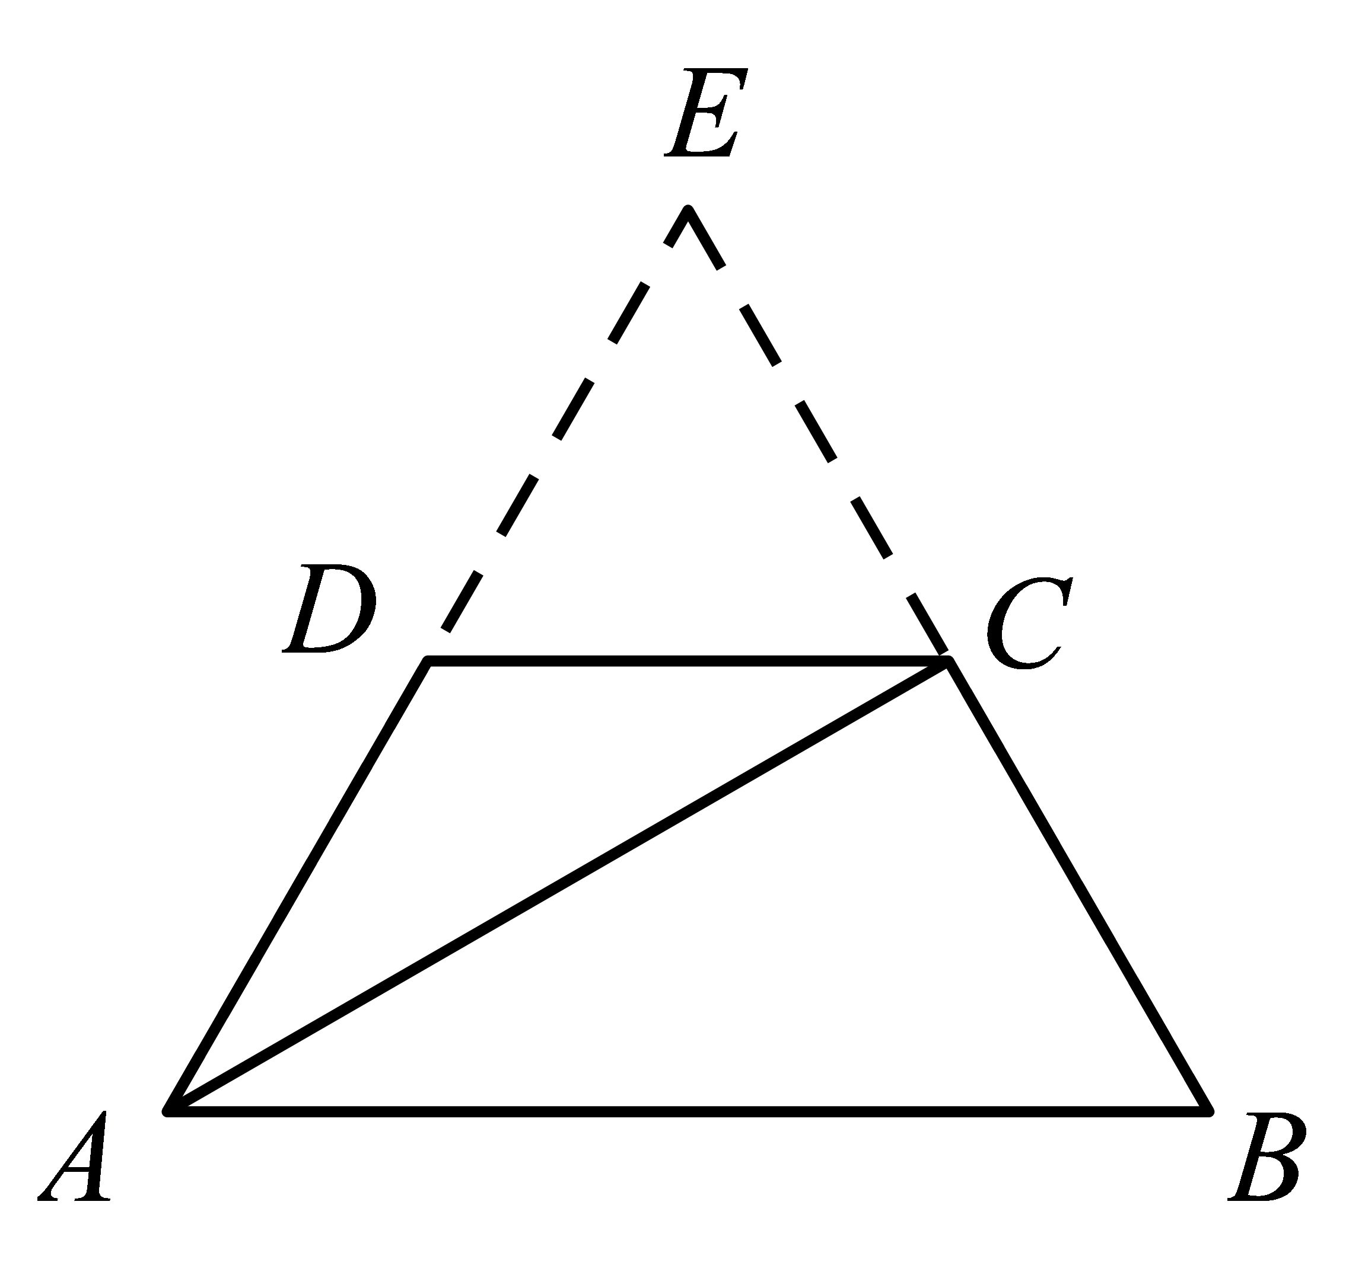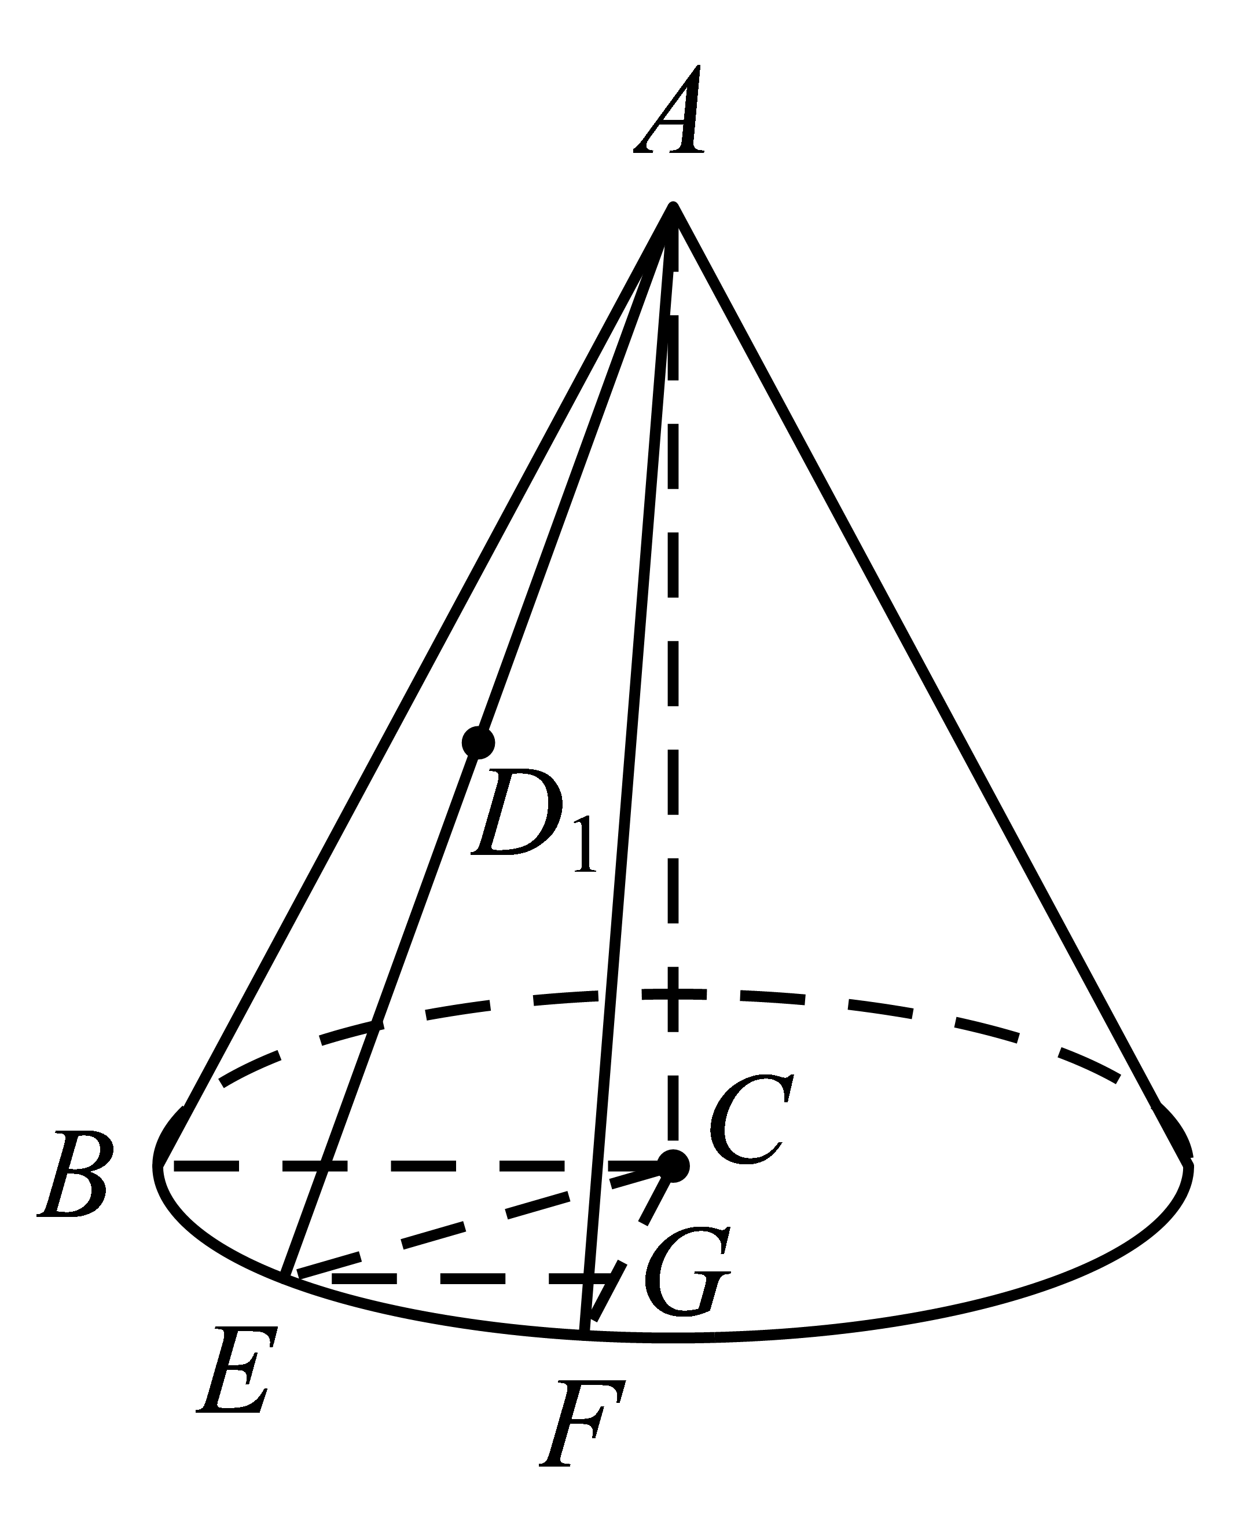
故答案为：$${90}^{∘}$$（答案在$$\left[{60}^{∘},{90}^{∘}\right]$$内即可）
6．已知三棱锥$$A−BCD$$的外接球半径为$$R$$，且$$∠ACB=∠ADB=\frac{π}{2}$$，$$AC=CD=\sqrt{2}R$$.在下列条件中，能使三棱锥$$A−BCD$$的体积为定值的有______；其体积可能为______.（写出一个可能的值即可）
①直线$$CD$$与平面$$ABC$$所成角为$$\frac{π}{3}$$；②$$BD=CD$$；
③二面角$$C−AB−D$$的大小为$$\frac{π}{3}$$；④$$AB⊥CD$$.
【答案】 ①②④； $$\frac{\sqrt{6}}{6}R^{3}$$，$$\frac{1}{3}R^{3}$$（任填一个都对）
【难度】0.65
【知识点】证明线面垂直、由二面角大小求线段长度或距离、由线面角的大小求值、锥体体积的有关计算
【分析】首先根据已知条件得出面面之间的关系，再根据条件逐个判断即可求出定值及可能结果.
【详解】由题意知$$AB$$中点$$O$$是三棱锥$$A−BCD$$的外接球的球心，且$$OA=OB=OC=OD=R$$，
又因为$$AC=CD=\sqrt{2}R$$，所以$$OA^{2}+OC^{2}=AC^{2},OD^{2}+OC^{2}=CD^{2}$$，得$$△AOC,△ODC$$为等腰直角三角形，
又$$OC⊥OD,OC⊥AB,OD∩AB=O$$，得$$OC⊥$$面$$ABD$$.
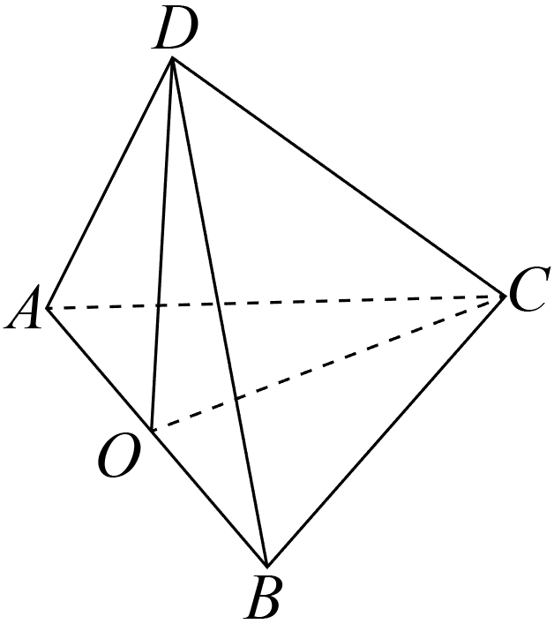
①直线$$CD$$与平面$$ABC$$所成角为$$\frac{π}{3}$$，可知点$$D$$到平面$$ABC$$的距离为$$d=\left|CD\right|⋅sin\frac{π}{3}=\sqrt{2}R×\frac{\sqrt{3}}{2}=\frac{\sqrt{6}}{2}R$$，此时$$V_{D−ABC}=\frac{1}{2}S_{△ABC}⋅d=\frac{1}{3}×\frac{1}{2}×2R×R×\frac{\sqrt{6}}{2}R=\frac{\sqrt{6}}{6}R^{3}$$；
②$$BD=CD$$，则$$BD=CD=\sqrt{2}R$$，即$$OB^{2}+OD^{2}=BD^{2}$$，可知点$$D$$在底面的投影为$$O$$，$$OD$$即为三棱锥$$A−BCD$$的高，此时$$V_{D−ABC}=\frac{1}{2}S_{△ABC}⋅OD=\frac{1}{3}×\frac{1}{2}×2R×R×R=\frac{1}{3}R^{3}$$；
对于③二面角$$C−AB−D$$的大小为$$\frac{π}{3}$$：由题知$$OC⊥OD,OC⊥AB,OD∩AB=O$$，得$$OC⊥$$面$$ABD$$，
又$$OC⊂$$面$$ABC$$，则面$$ABD⊥$$面$$ABC$$，
所以二面角$$C−AB−D$$的大小为$$\frac{π}{3}$$不成立.
对于④$$AB⊥CD$$：由于$$OC⊥AB$$，$$AB⊥CD$$，$$OC∩CD=C$$，所以$$AB⊥$$面$$DOC$$，所以
$$V_{D−ABC}=\frac{1}{2}S_{△DOC}⋅AB=\frac{1}{3}×\frac{1}{2}×R×R×2R=\frac{1}{3}R^{3}$$.
故答案为：①②④；$$\frac{\sqrt{6}}{6}R^{3}，\frac{1}{3}R^{3}$$（任选一个）
（二）劣构性试题
7．在①$$AD=6$$；②四边形ABCD的面积为24；③四边形$$ABCD$$的周长为20；这三个条件中任选一个，补充在下面问题中，并作答，
如图，四边形$$ABCD$$是圆柱的一个轴截面，$$AB=4$$，且__________．
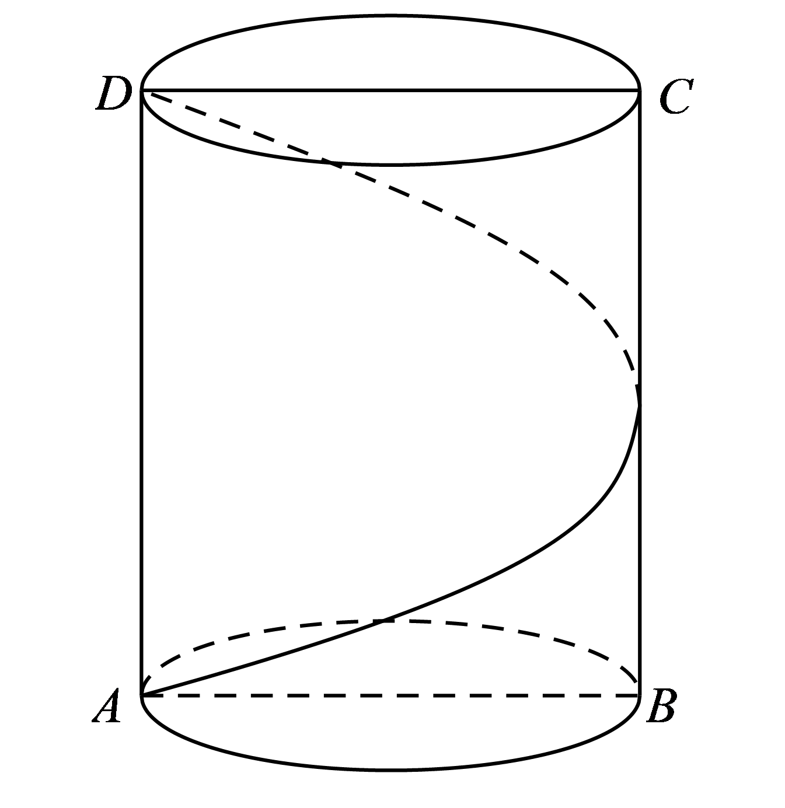
(1)求该圆柱的体积：
(2)若用一细绳从点A绕圆柱一周后到达D处（如图），求细绳的最短长度．
【答案】(1)$$24π$$
(2)$$2\sqrt{4π^{2}+9}$$
【难度】0.85
【知识点】圆柱的展开图及最短距离问题、柱体体积的有关计算
【分析】（1）选择①、②、③，求出圆柱的底面圆的半径，高，则然后求解该圆柱的体积．
（2）将圆柱沿$$AD$$侧面展开，利用勾股定理求解细绳的最短长度即可．
【详解】（1）解：（1）选择①，
由题意可得圆柱的底面圆的半径$$r=\frac{1}{2}AB=2$$，高为$$h=AD=6$$，
则该圆柱的体积为$$V=Sh=π×2^{2}×6=24π$$．
选择②，
由题意可得圆柱的底面圆的半径$$r=\frac{1}{2}AB=2$$，高为$$h=AD=\frac{24}{4}=6$$，
则该圆柱的体积为$$V=Sh=π×2^{2}×6=24π$$．
选择③，
由题意可得圆柱的底面圆的半径$$r=\frac{1}{2}AB=2$$，高为$$h=AD=\frac{20}{2}−4=6$$，
则该圆柱的体积为$$V=Sh=π×2^{2}×6=24π$$．
（2）解：将圆柱沿$$AD$$侧面展开，如图所示，$$AD=6$$，$$AA^{′}=4π$$，
则$$AD^{′}=\sqrt{A{A^{′}}^{2}+A^{′}{D^{′}}^{2}}=\sqrt{{\left(4π\right)}^{2}+6^{2}}=2\sqrt{4π^{2}+9}$$．
故细绳的最短长度为$$2\sqrt{4π^{2}+9}$$．
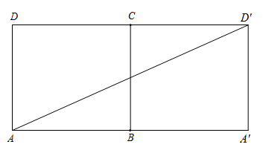
8．在条件①$$AC⊥BC$$；②$$AB=AC_{1}$$；③平面$$AB_{1}C⊥$$平面$$BB_{1}C_{1}C$$中任选一个，补充到下面的问题中，并给出问题解答．
问题：如图，在直三棱柱$$ABC−A_{1}B_{1}C_{1}$$中，$$BC=CC_{1}$$，且________，求证：$$BC_{1}⊥AB_{1}$$．
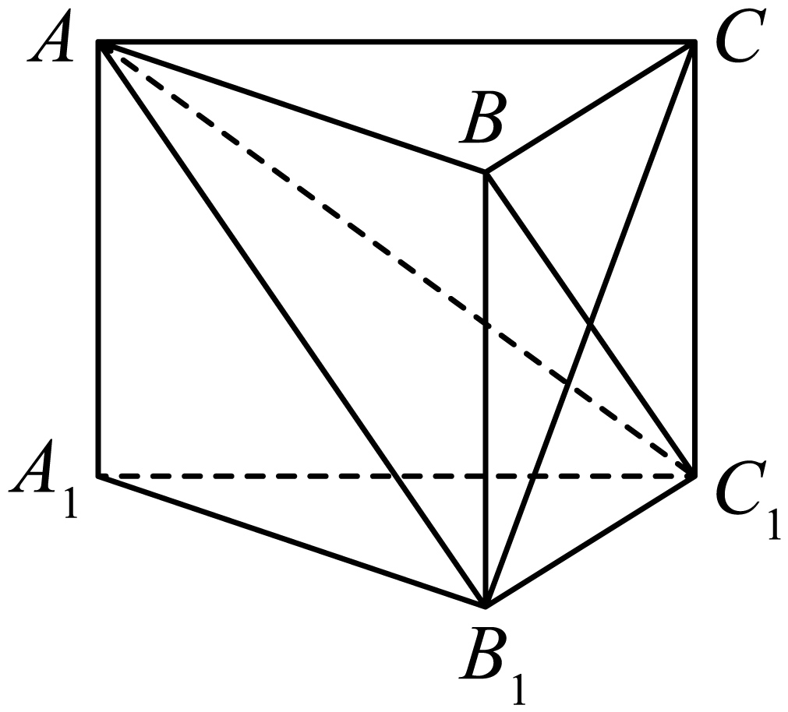
【答案】证明见解析
【难度】0.65
【知识点】面面垂直证线面垂直、线面垂直证明线线垂直
【分析】选条件①：将证明$$BC_{1}⊥AB_{1}$$转化为证明$$BC_{1}⊥$$平面$$AB_{1}C$$，再根据线面垂直的判定定理分析所需条件，将所需条件不断转化为线线垂直、线面垂直，结合已知可证；
选择②：设$$BC_{1}∩B_{1}C=M$$，连接$$AM$$，利用等腰三角形的性质可证$$BC_{1}⊥$$平面$$AB_{1}C$$，然后可证；
选择③：根据面面垂直的性质定理可证$$BC_{1}⊥$$平面$$AB_{1}C$$，然后可证.
【详解】（情况一）补充条件①$$AC⊥BC$$．
证明：在直棱柱$$ABC−A_{1}B_{1}C_{1}$$中，$$BB_{1}⊥$$平面$$ABC$$，
因为$$AC⊂$$平面$$ABC$$，所以$$BB_{1}⊥AC$$．
因为$$AC⊥BC,BC∩BB_{1}=B$$，$$BC⊂$$平面$$BB_{1}C_{1}C$$，$$BB_{1}⊂$$平面$$BB_{1}C_{1}C$$
所以$$AC⊥$$平面$$BB_{1}C_{1}C$$．
因为$$BC_{1}⊂$$平面$$BB_{1}C_{1}C$$，所以$$AC⊥BC_{1}$$，
因为$$BC=CC_{1}$$，所以四边形$$BB_{1}C_{1}C$$为菱形，所以$$B_{1}C⊥BC_{1}$$．
因为$$AC∩B_{1}C=C$$，$$AC⊂$$平面$$AB_{1}C$$，$$B_{1}C⊂$$平面$$AB_{1}C$$
所以$$BC_{1}⊥$$平面$$AB_{1}C$$．
因为$$AB_{1}⊂$$平面$$AB_{1}C$$，所以$$BC_{1}⊥AB_{1}$$．
（情况二）补充条件②$$AB=AC_{1}$$．
证明：设$$BC_{1}∩B_{1}C=M$$，连接$$AM$$．
因为$$AB=AC_{1}$$，M为$$BC_{1}$$的中点，所以$$AM⊥BC_{1}$$．
因为$$BC=CC_{1}$$，所以四边形$$BB_{1}C_{1}C$$为菱形，所以$$B_{1}C⊥BC_{1}$$．
因为$$AM⊂$$平面$$AB_{1}C,B_{1}C⊂$$平面$$AB_{1}C,AM∩B_{1}C=M$$，
所以$$BC_{1}⊥$$平面$$AB_{1}C$$．
因为$$AB_{1}⊂$$平面$$AB_{1}C$$，所以$$BC_{1}⊥AB_{1}$$，
（情况三）补充条件③平面$$AB_{1}C⊥$$平面$$BB_{1}C_{1}C$$．
证明：在棱柱$$ABC−A_{1}B_{1}C_{1}$$中，
因为$$BC=CC_{1}$$，所以四边形$$BB_{1}C_{1}C$$为菱形，所以$$B_{1}C⊥BC_{1}$$．
因为平面$$AB_{1}C⊥$$平面$$BB_{1}C_{1}C$$，平面$$AB_{1}C∩$$平面$$BB_{1}C_{1}C=B_{1}C,BC_{1}⊂$$平面$$BB_{1}C_{1}C$$，
所以$$BC_{1}⊥$$平面$$AB_{1}C$$．
因为$$AB_{1}⊂$$平面$$AB_{1}C$$，所以$$BC_{1}⊥AB_{1}$$．
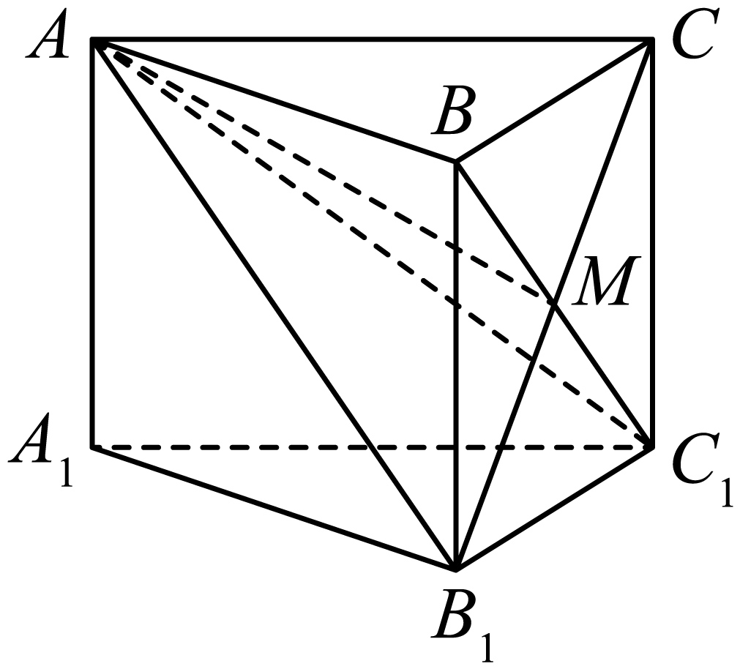
9．如图，三棱柱$$ABC−A_{1}B_{1}C_{1}$$中，侧面$$BB_{1}C_{1}C$$为菱形，$$B_{1}C$$的中点为$$O$$，且$$AO⊥$$平面$$BB_{1}C_{1}C$$．
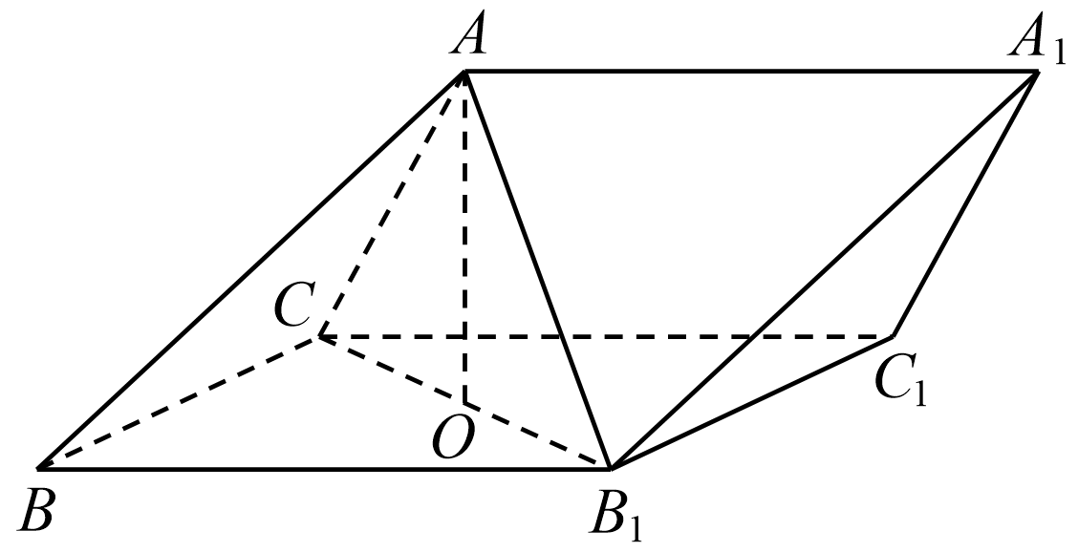
(1)证明：$$B_{1}C⊥AB$$；
(2)若$$AC⊥AB_{1}$$，$$∠CBB_{1}=60°$$，$$BC=1$$，求三棱柱$$ABC−A_{1}B_{1}C_{1}$$的高；
(3)在（2）的条件下，求三棱柱$$ABC−A_{1}B_{1}C_{1}$$的表面积．
【答案】(1)证明见解析
(2)$$\frac{\sqrt{21}}{7}$$
(3)$$\frac{9}{16}\sqrt{7}+\frac{\sqrt{3}}{2}$$
【难度】0.4
【知识点】线面垂直证明线线垂直、棱柱表面积的有关计算、求点面距离
【分析】(1)要证$$B_{1}C⊥AB$$,即证$$B_{1}C⊥$$平面$$ABO$$,由菱形的对角线垂直和线面垂直的性质即可得证.
(2) 要求三棱柱的高，根据题中已知条件可转化为先求点$$O$$到平面$$ABC$$的距离，即：作$$OD⊥BC$$，垂足为$$D$$，连接$$AD$$，作$$OH⊥AD$$，垂足为$$H$$,则由线面垂直的判定定理可得$$OH⊥$$平面$$ABC$$,再根据三角形面积相等：$$OH⋅AD=OD⋅OA$$,可求出$$OH$$的长度，最后由三棱柱$$ABC−A_{1}B_{1}C_{1}$$的高为此距离的两倍即可确定出高.
(3) 利用反三角函数分别求出$$∠ABB_{1}=∠ABC=\text{arcsin}\frac{\sqrt{7}}{4}$$，$$∠ACC_{1}=∠ACB=\text{arcsin}\frac{\sqrt{14}}{16}$$，使用面积公式求出每一面的面积，得到表面积.
【详解】（1）证明：连接$$BC_{1}$$，则$$O$$为$$B_{1}C$$与$$BC_{1}$$的交点，
∵侧面$$BB_{1}C_{1}C$$为菱形，∴$$BC_{1}⊥B_{1}C$$．
∵$$AO⊥$$平面$$BB_{1}C_{1}C$$，∴$$AO⊥B_{1}C$$．
∵$$AO∩BC_{1}=O$$，$$AO⊂$$平面$$ABO$$ ,$$BC_{1}⊂$$ 平面$$ABO$$ ∴$$B_{1}C⊥$$平面$$ABO$$．
∵$$AB⊂$$平面$$ABO$$，∴$$B_{1}C⊥AB$$．
（2）解：作$$OD⊥BC$$，垂足为$$D$$，连接$$AD$$，作$$OH⊥AD$$，垂足为$$H$$，如图．
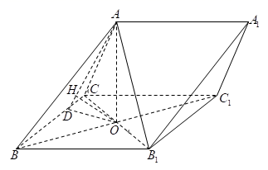
∵$$BC⊥AO$$，$$BC⊥OD$$，$$AO∩OD=O$$，$$AO⊂$$平面$$AOD$$,$$OD⊂$$平面$$AOD$$,
∴$$BC⊥$$平面$$AOD$$，∴$$OH⊥BC$$．
∵$$OH⊥AD$$，$$BC∩AD=D$$，$$BC⊂$$平面$$ABC$$,$$AD⊂$$平面$$ABC$$,
∴$$OH⊥$$平面$$ABC$$．
∵$$∠CBB_{1}=60°$$，∴$$△CBB_{1}$$为等边三角形．
∵$$BC=1$$，∴$$OD=\frac{\sqrt{3}}{4}$$，
∵$$AC⊥AB_{1}$$，∴$$OA=\frac{1}{2}B_{1}C=\frac{1}{2}$$，
由$$OH⋅AD=OD⋅OA$$，且
$$AD=\sqrt{OD^{2}+OA^{2}}=\frac{\sqrt{7}}{4}$$，可得$$OH=\frac{\sqrt{21}}{14}$$，
∵O为$$B_{1}C$$的中点，∴$$B_{1}$$到平面$$ABC$$的距离为$$\frac{\sqrt{21}}{7}$$，
∴三棱柱$$ABC−A_{1}B_{1}C_{1}$$的高为$$\frac{\sqrt{21}}{7}$$.
（3）解：易知$$AB=BB_{1}=BC=1$$，$$AB_{1}=\frac{\sqrt{2}}{2}$$，
$$∠ABB_{1}=∠ABC=\text{arcsin}\frac{\sqrt{7}}{4}$$，$$AC=\frac{\sqrt{2}}{2}$$，$$CC_{1}=1$$
$$∠ACC_{1}=∠ACB=\text{arcsin}\frac{\sqrt{14}}{16}$$，
∴$$S_{四边形BB_{1}C_{1}C}=\frac{\sqrt{3}}{2}$$，$$S_{四边形BB_{1}A_{1}A}=\frac{\sqrt{7}}{4}$$，$$2S_{△ABC}=\frac{\sqrt{7}}{4}$$，$$S_{四边形CC_{1}A_{1}A}=\frac{\sqrt{7}}{16}$$．
∴表面积为$$\frac{9}{16}\sqrt{7}+\frac{\sqrt{3}}{2}$$．
10．如图，在四棱锥$$P−ABCD$$中，$$PD⊥$$平面$$ABCD$$，四边形$$ABCD$$是矩形，点$$E$$为侧棱$$PA$$的中点，过$$C,D,E$$三点的平面交侧棱$$PB$$于点$$F$$.
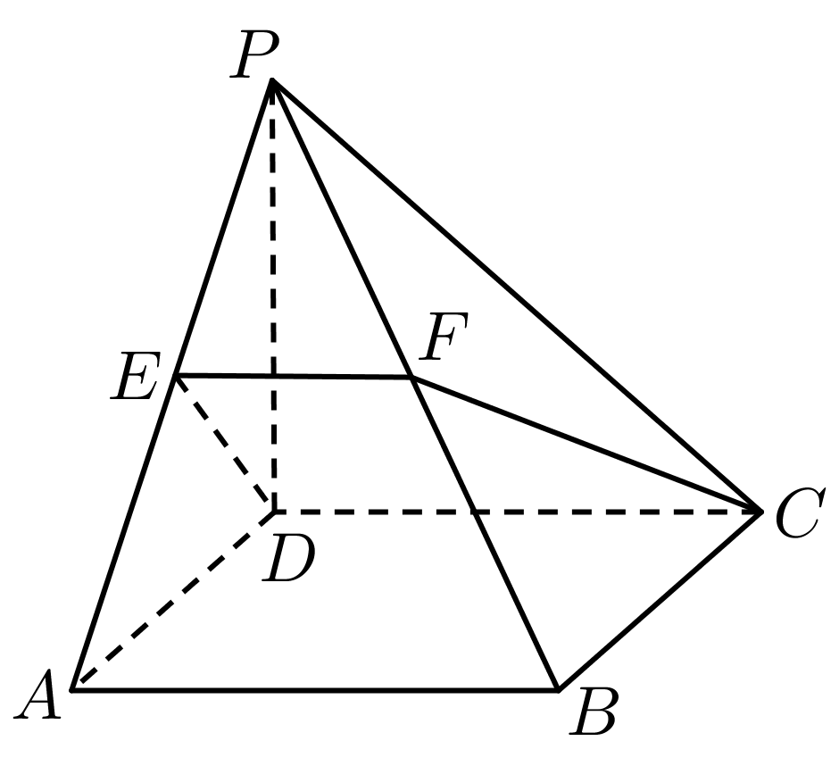
(1)求证：$$AB$$ $$∥$$平面$$CDEF$$；
(2)再从条件①､条件②这两个条件中选择一个作为已知，求证：$$PA⊥CF$$.
条件①：$$PD=AD$$；条件②：$$DE⊥$$平面$$PAB$$.
注：如果选择条件①､条件②分别解答，按第一个解答计分.
【答案】(1)证明见解析
(2)证明见解析
【难度】0.65
【知识点】证明线面平行、线面垂直证明线线垂直
【分析】(1)由平行四边形的性质得到线线平行，由线线平行证明线面平行.
(2)选择条件，则线面垂直证得线线垂直即可.
【详解】（1）
$$∵$$四边形$$ABCD$$是矩形，
$$∴AB∥CD$$.
又$$∵CD⊂$$平面$$CDEF,AB⊄$$平面$$CDEF$$，
$$∴AB$$ $$∥$$平面$$CDEF$$.
（2）选择条件①
$$∵PD=AD$$且点$$E$$为侧棱$$PA$$的中点，
$$∴DE⊥PA.$$
$$∵PD⊥$$平面$$ABCD,CD⊂$$平面$$ABCD$$，
$$∴PD⊥CD.$$
又$$∵AD⊥CD,PD∩AD=D$$，
故$$CD⊥$$平面$$PAD.$$
又$$∵PA⊂$$平面$$PAD$$，
$$∴CD⊥PA.$$
又$$∵DE∩CD=D$$，
$$∴PA⊥$$平面$$CDEF.$$
又$$∵CF⊂$$平面$$CDEF$$，
$$∴PA⊥CF.$$
选择条件②：
$$∵DE⊥$$平面$$PAB,PA⊂$$平面$$PAB$$，
$$∴DE⊥PA.$$
$$∵PD⊥$$平面$$ABCD,CD⊂$$平面$$ABCD$$，
$$∴PD⊥CD.$$
又$$∵AD⊥CD,PD∩AD=D$$，
故$$CD⊥$$平面$$PAD.$$
又$$∵PA⊂$$平面$$PAD$$，
$$∴CD⊥PA$$.
又$$∵DE∩CD=D$$，
$$∴PA⊥$$平面$$CDEF$$.
又$$∵CF⊂$$平面$$CDEF$$，
$$∴PA⊥CF$$.
11．如图，在直角梯形$$ABCD$$中，$$AB\text{//}CD$$，$$AB⊥AD$$，$$AB=2CD=2$$，并将直角梯形$$ABCD$$绕AB边旋转至ABEF．
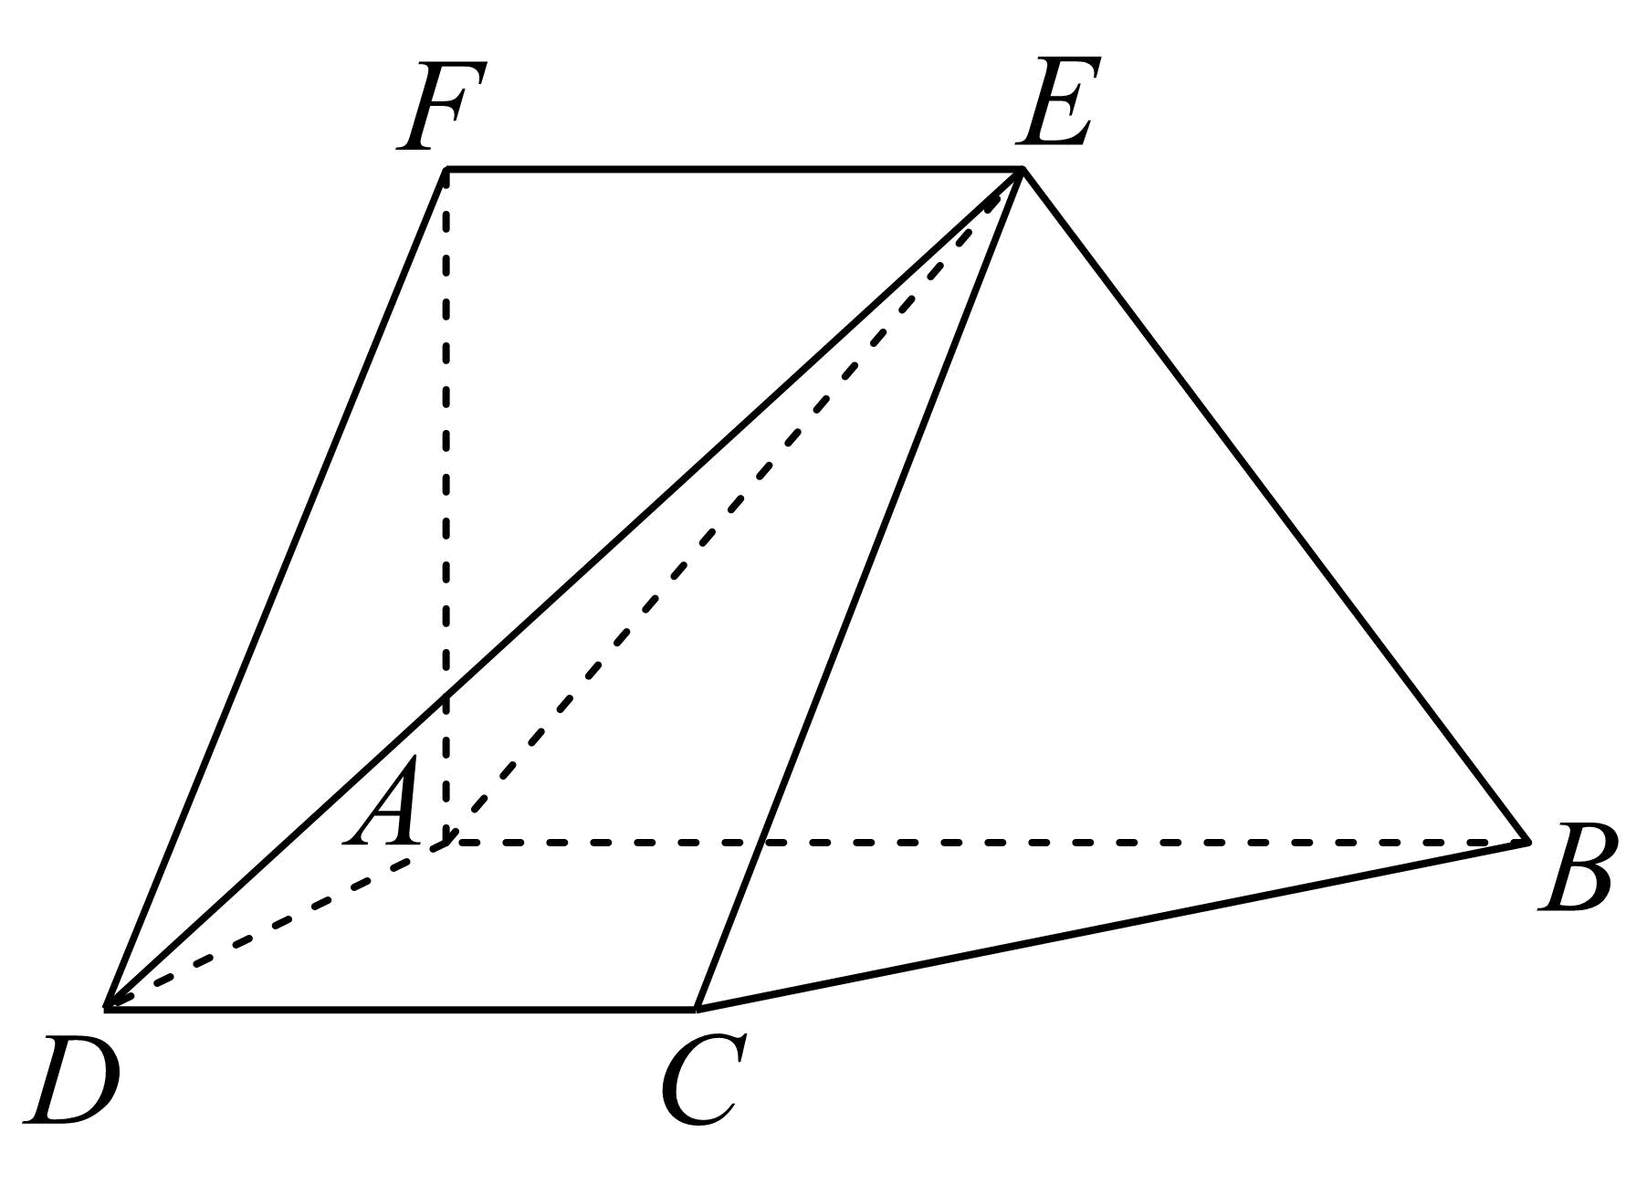
(1)求证：直线$$AB⊥$$平面ADF；
(2)求证：直线$$CE\text{//}$$平面ADF；
(3)当平面$$ABCD⊥$$平面ABEF时，再从条件①、条件②、条件③这三个条件中选择一个作为已知，使平面ADE与平面BCE垂直．并证明你的结论．
条件①：$$AE=\sqrt{3}$$；
条件②：$$AD=1$$；
条件③：$$BE⊥DE$$．
【答案】(1)证明见解析
(2)证明见解析
(3)答案见解析
【难度】0.65
【知识点】证明线面平行、证明线面垂直、证明面面垂直
【分析】（1）依题意可得$$AB⊥AF$$，且$$AB⊥AD$$，即可得证；
（2）依题意可得$$DC\text{//}EF$$且$$DC=EF$$，即可得到$$CE\text{//}DF$$，从而得证；
（3）根据面面垂直的性质得到$$AD⊥$$平面$$ABEF$$，即可得到$$AD⊥BE$$，再根据所选条件一一证明即可；
【详解】（1）证明：在直角梯形$$ABCD$$中，$$AB\text{//}CD$$，$$AB⊥AD$$，将直角梯形$$ABCD$$绕$$AB$$边旋转至$$ABEF$$，
所以$$AB⊥AF$$，
又$$AD∩AF=A$$，$$AD,AF⊂$$平面$$ADF$$，
所以$$AB⊥$$平面$$ADF$$；
（2）证明：依题意可得$$DC\text{//}EF$$且$$DC=EF$$，
所以四边形$$DCEF$$为平行四边形，
所以$$CE\text{//}DF$$，$$DF⊂$$平面$$ADF$$，$$CE⊄$$平面$$ADF$$，
所以$$CE\text{//}$$平面$$ADF$$；
（3）证明：因为平面$$ABCD⊥$$平面$$ABEF$$，$$AB⊥AD$$，平面$$ABCD∩$$平面$$ABEF=AB$$，$$AD⊂$$平面$$ABCD$$，
所以$$AD⊥$$平面$$ABEF$$，$$BE⊂$$平面$$ABEF$$，所以$$AD⊥BE$$，
过点$$E$$作$$EM⊥AB$$，交$$AB$$于点$$M$$，
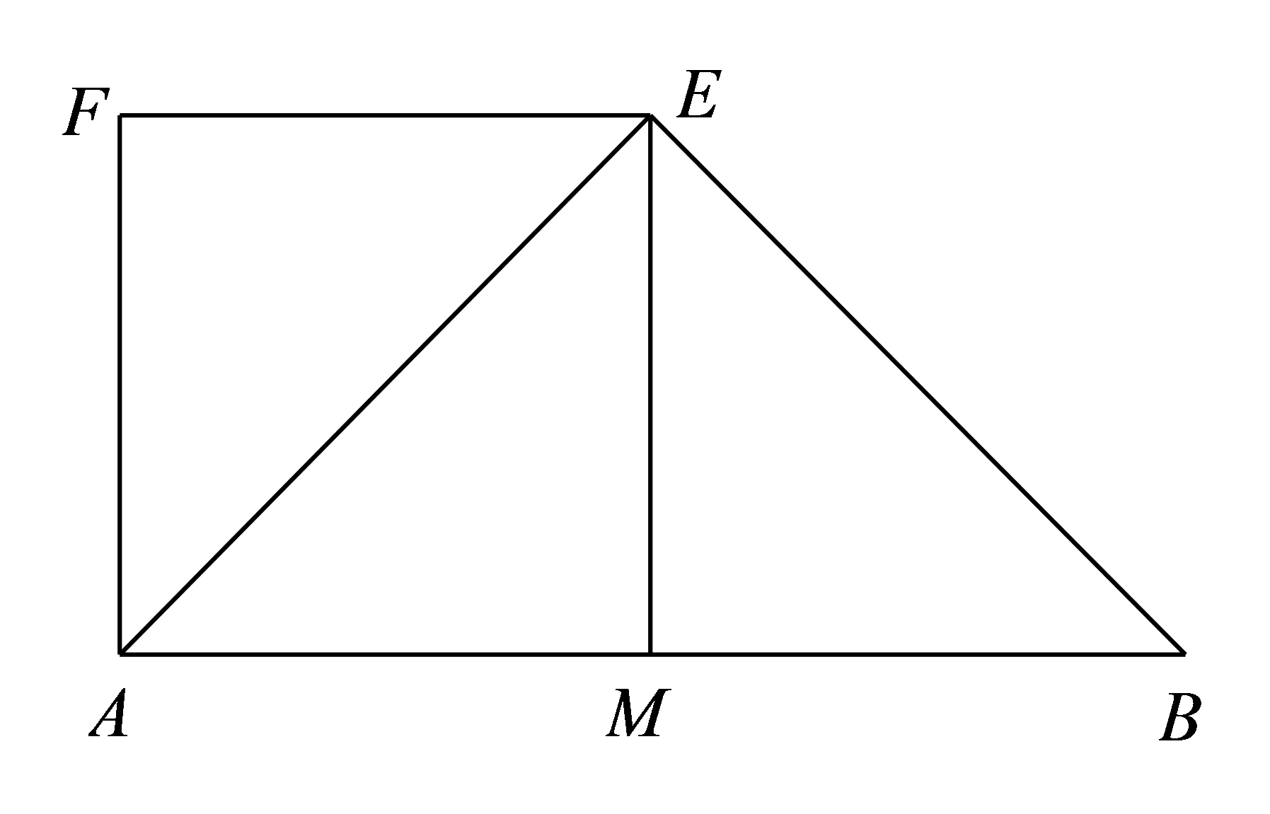
若选①，$$AE=\sqrt{3}$$，$$EF=1$$，所以$$AF=\sqrt{AE^{2}−EF^{2}}=\sqrt{2}$$，
所以$$BE=\sqrt{1^{2}+{\left(\sqrt{2}\right)}^{2}}=\sqrt{3}$$，此时$$cos∠AEB=\frac{AE^{2}+BE^{2}−AB^{2}}{2AE⋅BE}=\frac{3+3−4}{2×\sqrt{3}×\sqrt{3}}=\frac{1}{3}$$，
所以$${60}^{°}<∠AEB<90°$$
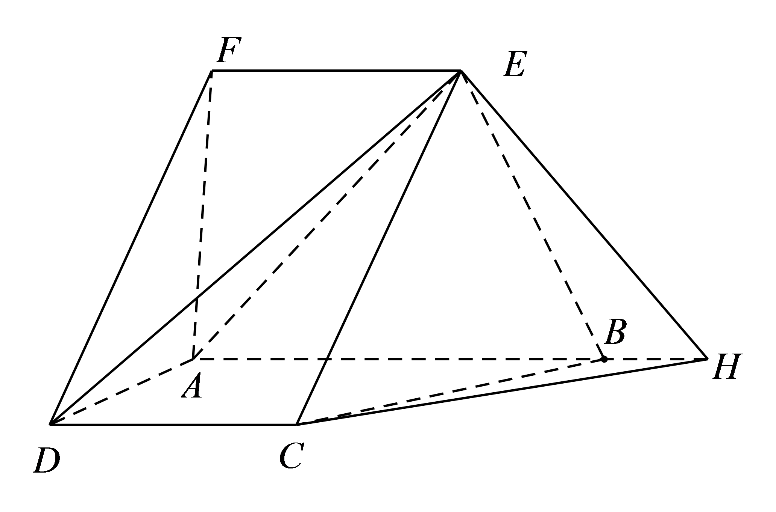
如图过点$$E$$作$$EH⊥AE$$交$$AB$$的延长线于点$$H$$，
因为$$AD⊥$$平面$$ABEF$$，$$EH⊂$$平面$$ABEF$$，所以$$AD⊥EH$$，
$$AD∩AE=A$$，$$AD,AE⊂$$平面$$ADE$$，所以$$EH⊥$$平面$$ADE$$，
又$$EH⊂$$平面$$HCE$$，
所以平面$$HCE⊥$$平面$$ADE$$，显然平面$$BCE$$与平面$$ADE$$不垂直；
若选②：$$AD=1$$，则$$AF=1$$，所以$$AE=\sqrt{AF^{2}+EF^{2}}=\sqrt{2}$$，$$BE=\sqrt{1^{2}+1^{2}}=\sqrt{2}$$，
所以$$AE^{2}+BE^{2}=AB^{2}$$，即$$AE⊥EB$$，
又$$AD∩AE=A$$，$$AD,AE⊂$$平面$$ADE$$，所以$$EB⊥$$平面$$ADE$$，
又$$EB⊂$$平面$$BCE$$，
所以平面$$BCE⊥$$平面$$ADE$$；
若选③：$$BE⊥DE$$，又$$AD⊥BE$$，$$AD∩DE=D$$，$$AD,AE⊂$$平面$$ADE$$，所以$$EB⊥$$平面$$ADE$$，
又$$EB⊂$$平面$$BCE$$，
所以平面$$BCE⊥$$平面$$ADE$$；
12．从①$$\vec{BG}=2\vec{GC}$$，②G是$$PB$$的中点，③G是$$△PBC$$的内心.三个条件中任选一个条件，补充在下面问题中，并完成解答.在四棱锥$$P−ABCD$$中，底面ABCD是矩形，$$PD⊥$$底面$$ABCD$$，且$$PD=1$$，$$AB=\sqrt{3}$$，$$AD=2$$，$$E$$，$$F$$分别为$$PC$$，$$BD$$的中点.
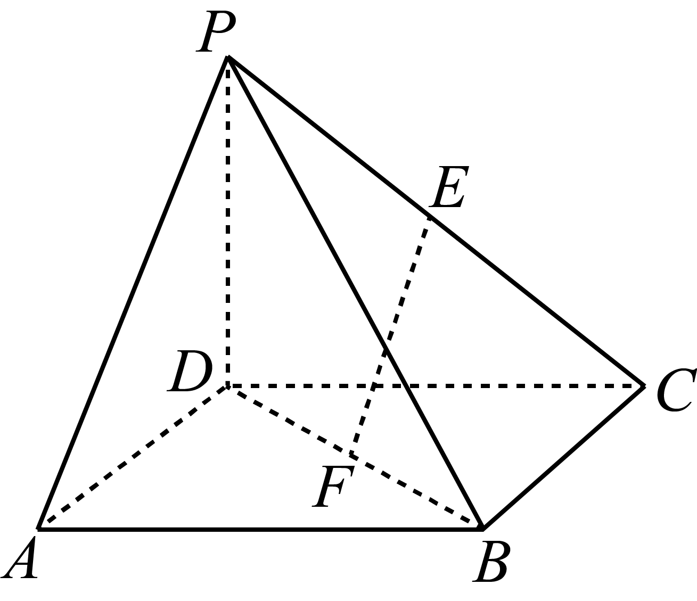
(1)判断EF与平面$$PAD$$的位置关系，并证明你的结论；
(2)若G是侧面$$PBC$$上的一点，且________，求三棱锥$$G−DEC$$的体积.
注：如果选择多个条件分别解答，则按第一个解答计分.
【答案】(1)$$EF//$$平面$$PAD$$，证明见解析
(2)答案见解析
【难度】0.65
【知识点】证明线面平行、证明线面垂直、锥体体积的有关计算
【分析】（1）连接$$AC$$，可知$$F$$为$$AC$$的中点，利用中位线的性质得出$$EF\text{//}PA$$，利用线面平行的判定定理可得出结论；
（2）推导出$$BC⊥$$平面$$PCD$$.选①或②，推导出$$GC⊥$$平面$$PCD$$，计算出$$GC$$和$$△DEC$$的面积，利用锥体的体积公式可求得三棱锥$$G−DCE$$的体积；选③，设$$△PBC$$的内切圆切$$PC$$于点$$H$$，推导出$$GH⊥$$平面$$PCD$$，计算出$$GH$$和$$△DEC$$的面积，利用锥体的体积公式可求得三棱锥$$G−DCE$$的体积.
【详解】（1）$$EF//$$平面$$PAD$$，理由如下：
如下图所示，连接$$AC$$，
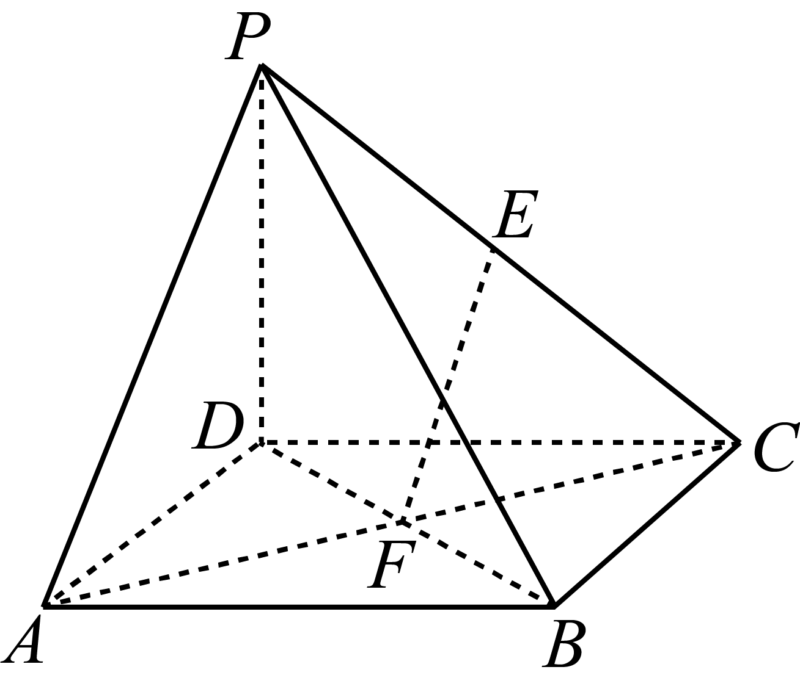
因为四边形$$ABCD$$为矩形，且点$$F$$为$$BD$$的中点，则点$$F$$为$$AC$$的中点，
又因为$$E$$为$$PC$$的中点，所以$$EF∥PA$$，
∵$$EF⊂$$平面$$PAD$$，$$PA⊂$$平面$$PAD$$，∴$$EF//$$平面$$PAD$$；
（2）∵四边形$$ABCD$$为矩形，则$$BC⊥CD$$，
∵$$PD⊥$$平面$$ABCD$$，$$BC⊂$$平面$$ABCD$$，∴$$BC⊥PD$$，
∵$$CD∩PD=D$$，∴$$BC⊥$$平面$$PCD$$.
∵$$E$$为$$PC$$的中点，则$$S_{△DEC}=\frac{1}{2}S_{△PCD}=\frac{1}{4}CD⋅PD=\frac{1}{4}×\sqrt{3}×1=\frac{\sqrt{3}}{4}$$.
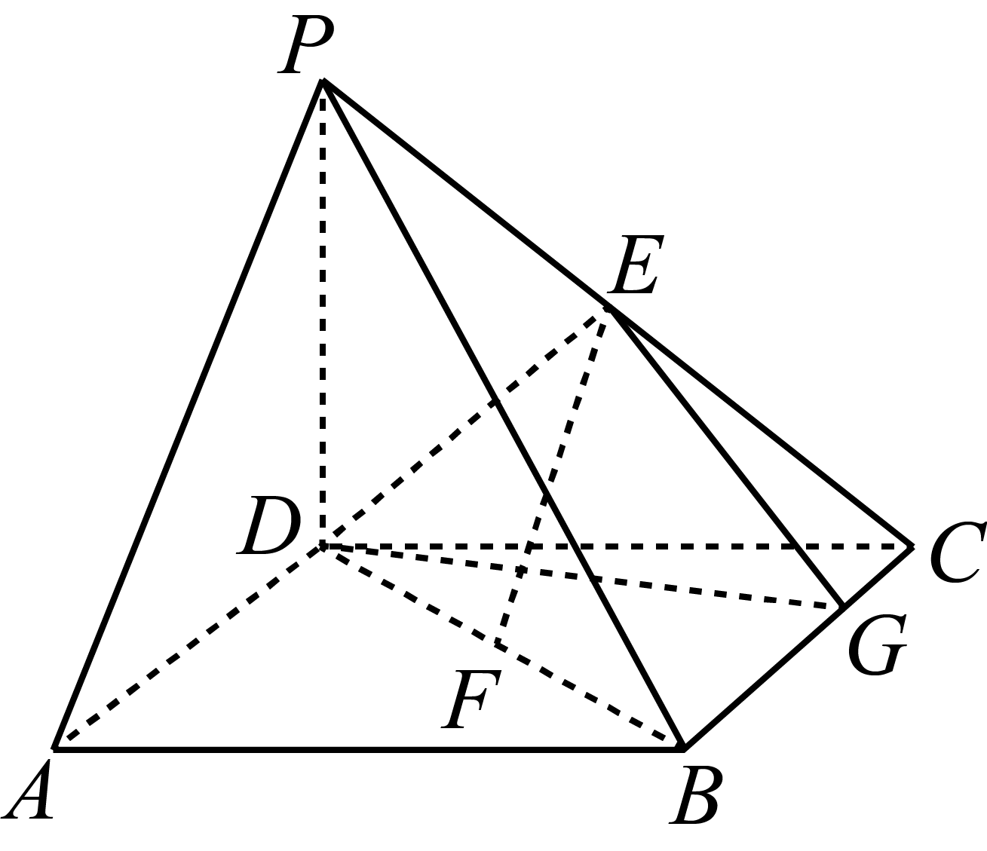
选①：∵$$\vec{BG}=2\vec{GC}$$，则$$G∈BC$$，∴$$GC⊥$$平面$$PCD$$，且$$GC=\frac{1}{3}BC=\frac{2}{3}$$，
$$V_{G−DEC}=\frac{1}{3}S_{△DEC}⋅GC=\frac{1}{3}×\frac{\sqrt{3}}{4}×\frac{2}{3}=\frac{\sqrt{3}}{18}$$；
选②：∵$$G$$、$$E$$分别为$$PB$$、$$PC$$的中点，∴$$GE\text{∥}BC$$，且$$GE=\frac{1}{2}BC=1$$，
∵$$BC⊥$$平面$$PCD$$，∴$$GE⊥$$平面$$PCD$$，
$$V_{G−DEC}=\frac{1}{3}S_{△DEC}⋅GE=\frac{1}{3}×\frac{\sqrt{3}}{4}×1=\frac{\sqrt{3}}{12}$$；
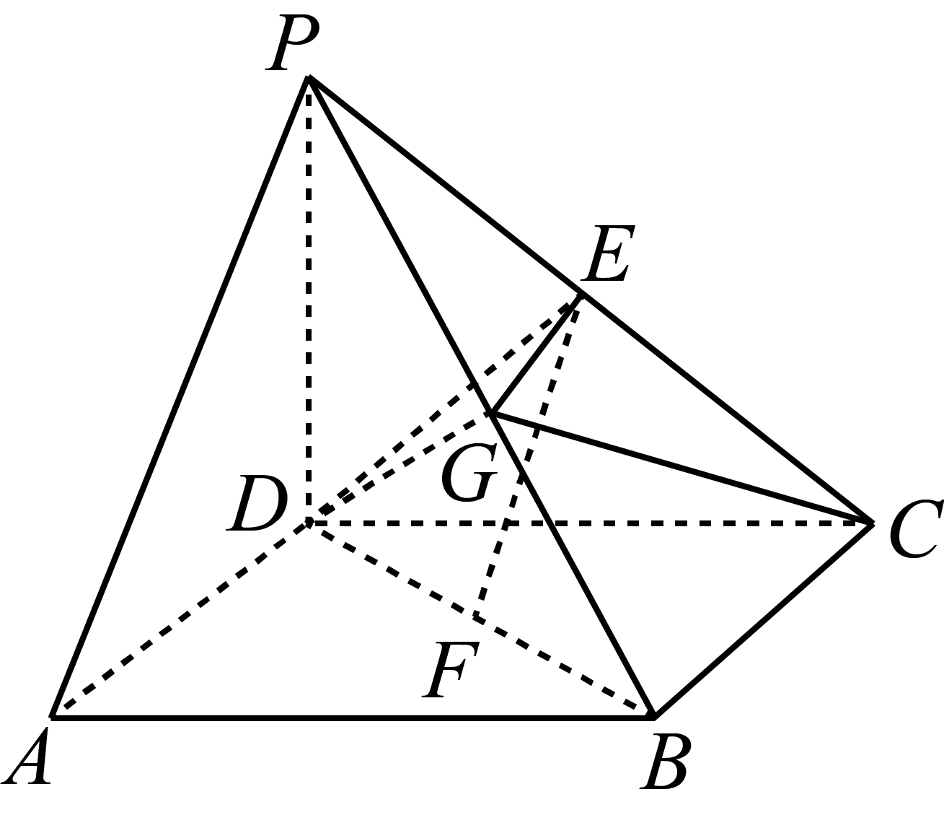
选③：设$$△PBC$$的内切圆切$$PC$$于点$$H$$，连接$$GH$$，则$$GH⊥PC$$，
∵$$BC⊥$$平面$$PCD$$，$$PC⊂$$平面$$PCD$$，∴$$BC⊥PC$$，
在平面$$PBC$$内，$$BC⊥PC$$，$$GH⊥PC$$，则$$GH\text{∥}BC$$，∴$$GH⊥$$平面$$PCD$$，
$$PC=\sqrt{PD^{2}+CD^{2}}=2$$，$$PB=\sqrt{PC^{2}+BC^{2}}=2\sqrt{2}$$，
由等面积法可得$$S_{△PBC}=\frac{1}{2}BC⋅PC=\frac{1}{2}\left(PC+BC+PB\right)⋅GH$$，
所以，$$GH=\frac{BC⋅PC}{BC+PC+PB}=\frac{4}{4+2\sqrt{2}}=2−\sqrt{2}$$，
所以，$$V_{G−DEC}=\frac{1}{3}S_{△DEC}⋅GH=\frac{1}{3}×\frac{\sqrt{3}}{4}×\left(2−\sqrt{2}\right)=\frac{2\sqrt{3}−\sqrt{6}}{12}$$.
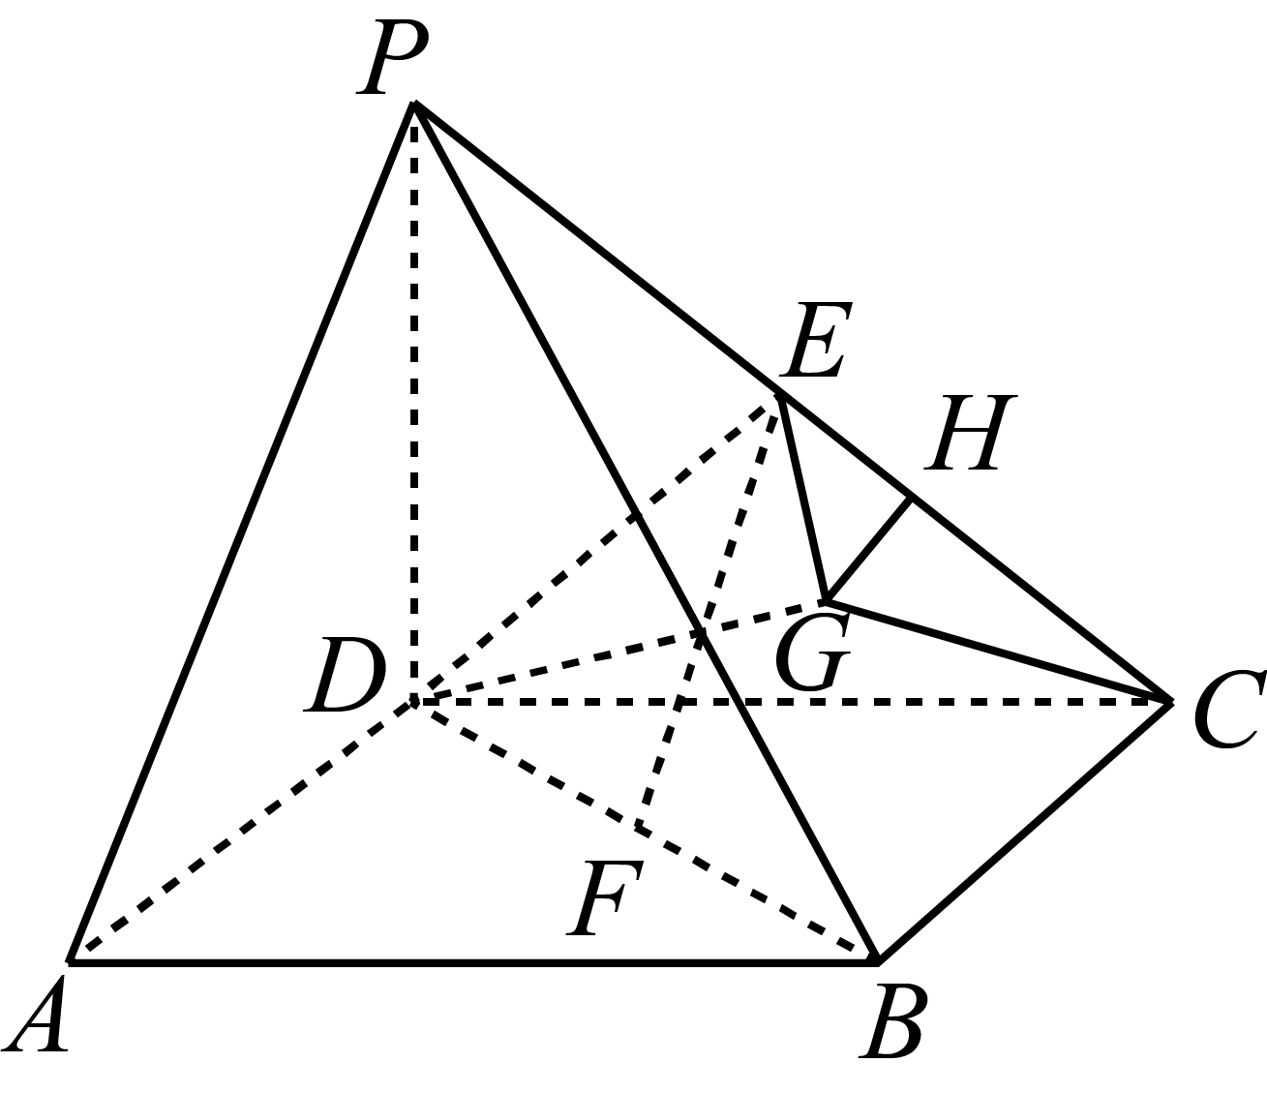
13．如图，在四棱锥$$P−ABCD$$中，底面是边长为$$4$$的菱形，$$∠ABC=\frac{2π}{3}$$，$$E、F$$分别是棱$$BC、CD$$的中点，且 ．
①、$$AC⊥PF$$；②、平面$$PEF⊥$$平面$$ABCD$$；从①、②这两个条件中任选一个，补充在上面的横线上，并完成解答．
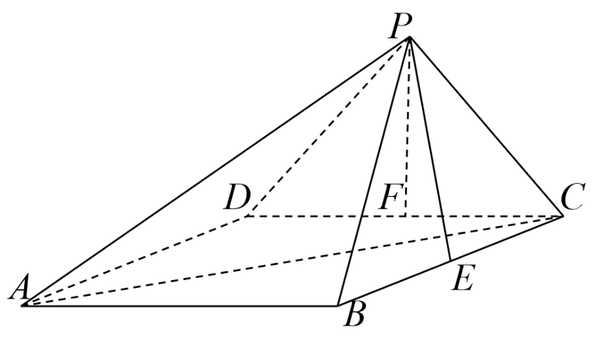
(1)求证:$$AC⊥PE$$;
(2)若$$PE=PF,PC=3$$,求直线$$BP$$与平面$$APC$$所成角的正弦值;
【答案】(1)证明见解析
(2)$$\frac{2\sqrt{13}}{13}$$
【难度】0.65
【知识点】证明线面垂直、线面垂直证明线线垂直、求线面角
【分析】（1）、选①：先证明线面垂直，然后根据线面垂直的性质即可证明；
选②：根据面面垂直的性质证明线面垂直，然后根据线面垂直的性质即可证明；
（2）、证明$$BD⊥$$平面$$APC$$,从而找到直线$$BP$$与平面$$APC$$所成的角.然后利用勾股定理求出相关长度，计算所求角的正切,进而求出所求角的正弦.
【详解】（1）选①：如图2，连接$$BD$$，$$EF$$，$$∵$$四边形$$ABCD$$是菱形，$$∴$$ $$AC⊥BD$$；
$$∵$$ $$E， F$$分别是棱$$BC， CD$$的中点，$$∴$$ $$EF$$∥$$BD$$，$$∴$$ $$AC⊥EF$$；
$$∵PF⊥AC，$$ $$EF∩PF=F$$，$$∴$$ $$AC⊥$$平面$$PEF$$，又$$∵$$ $$PE⊂$$平面$$PEF$$，$$∴$$ $$AC⊥PE$$．
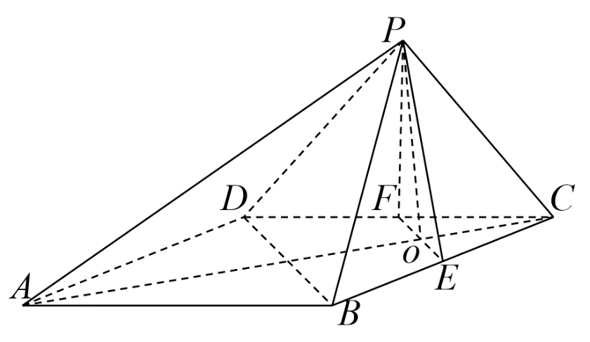
选②：如图3，连接$$BD$$，$$EF$$，$$EF∩AC\text{=}O$$，
$$∵$$四边形$$ABCD$$是菱形，$$∴$$ $$AC⊥BD$$.
又$$∵$$ $$E， F$$分别是棱$$BC， CD$$的中点，$$∴$$ $$EF$$∥$$BD$$，$$∴AC⊥EF$$，
又$$∵$$平面$$PEF⊥$$平面$$ABCD$$，且平面$$PEF∩$$平面$$ABCD=EF$$，$$AC⊂$$平面$$ABCD$$，$$AC⊥EF$$，
$$∴AC⊥$$平面$$PEF$$，
又$$∵PE⊂$$平面$$PEF$$，$$∴AC⊥PE$$．
（2）连接$$EF$$，$$EF∩AC\text{=}O$$，
$$∵$$四边形$$ABCD$$是菱形，$$E$$，$$F$$为$$BC$$，$$CD$$中点，
$$∴AC$$平分$$BD$$，则$$AC$$平分$$EF$$，$$∴O$$为$$EF$$中点．
$$∵$$ $$PE=PF$$，$$∴$$ $$PO⊥EF$$；
由（1）知$$AC⊥EF$$，$$PO∩AC=O$$，$$∴$$ $$EF⊥$$平面$$APC$$，
又$$∵$$ $$E， F$$分别是棱$$BC， CD$$的中点，$$∴$$ $$EF$$∥$$BD$$，$$∴$$ $$BD⊥$$平面$$APC$$；
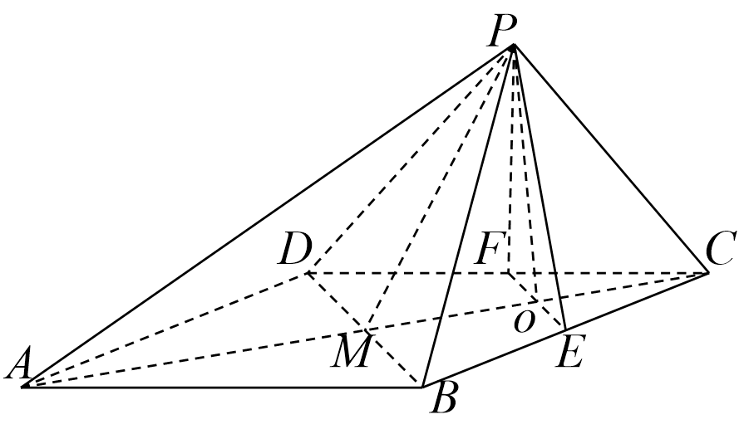
连接$$BD$$交$$AC$$于点$$M$$，连接$$PM$$，
$$∵$$ $$BD⊥$$平面$$APC$$,$$∴$$点$$B$$在平面$$APC$$的投影点是点$$M$$，$$MP$$为$$PB$$在平面$$APC$$上的射影，
$$∴∠BPM$$为直线$$BP$$与平面$$APC$$所成角.
$$∵$$ $$PE=PF$$，$$∴$$ $$PO⊥EF$$,又$$∵AC⊥$$平面$$PEF$$，$$∴AC⊥PO$$,
$$∵EF∩AC=O$$,$$∴$$ $$PO⊥ABCD$$平面，$$∴PO⊥OC$$,$$PO⊥OM$$
$$∵$$四边形$$ABCD$$是边长为$$4$$的菱形，$$∠ABC=\frac{2π}{3}$$,$$∴AC=4\sqrt{3}$$
$$∴$$在$$\text{Rt}△POC$$中，$$PC=3$$，$$CO=\frac{1}{4}AC=\sqrt{3}$$，$$∴PO=\sqrt{PC^{2}−CO^{2}}=\sqrt{9−3}=\sqrt{6}$$．
在$$\text{Rt}△PMO$$中，$$PO=\sqrt{6}$$，$$OM=\frac{1}{4}AC=\sqrt{3}$$，$$∴PM=\sqrt{PO^{2}+OM^{2}}=3$$．
又$$∵$$在$$\text{Rt}△PMB$$中，$$BM=2$$，$$PM=3$$,$$∴$$ $$tan∠BPM=\frac{BM}{PM}=\frac{2}{3}$$,$$∴sin∠BPM=\frac{2\sqrt{13}}{13}$$．
$$∴$$直线$$BP$$与平面$$APC$$所成角的正弦值为$$\frac{2\sqrt{13}}{13}$$.
（三）探究性试题
14．如图所示，在四棱柱$$ABCD−A_{1}B_{1}C_{1}D_{1}$$中，已知$$DC=2AB$$，$$AB//DC$$．在DC上是否存在一点E，使$$D_{1}E//$$平面$$A_{1}BD$$？若存在，试确定点E的位置；若不存在，请说明理由．
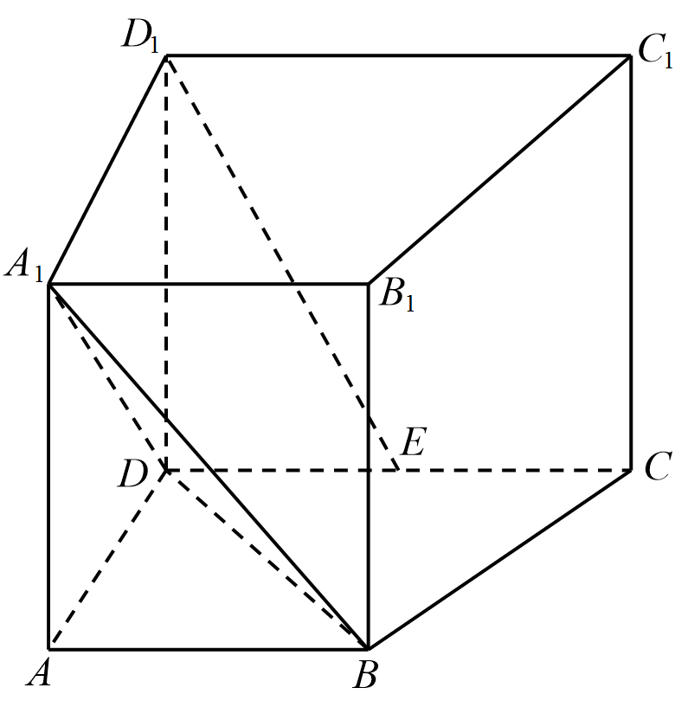
【答案】存在，理由见解析
【难度】0.65
【知识点】证明线面平行
【分析】结合图形可先假设存在满足题意的点E，且E是DC的中点，然后利用题中所给条件由线面平行的判定定理即可证明．
【详解】存在，当点E是DC的中点时，有$$D_{1}E//$$平面$$A_{1}BD$$．
连接BE，∵E是DC的中点，∴$$DE=\frac{1}{2}CD$$．
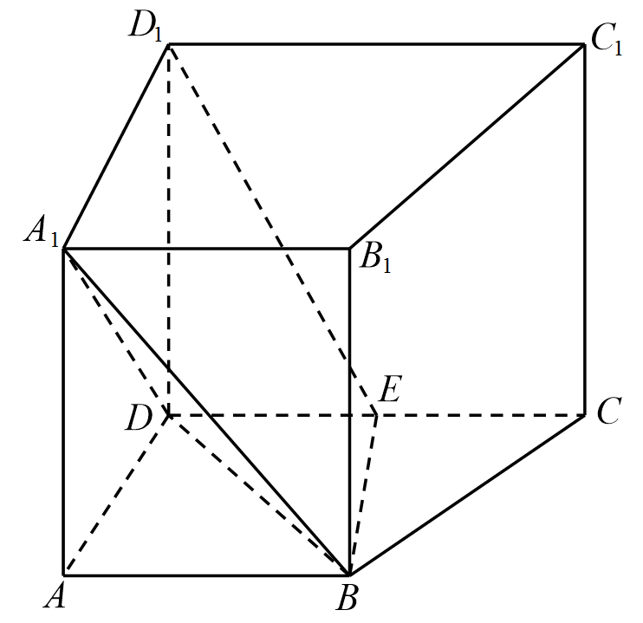
又∵$$DC=2AB$$，$$AB//DC$$，∴$$DE//AB,DE=AB$$，
∴四边形$$ABED$$为平行四边形，
∴$$BE//AD,BE=AD$$．
又∵$$A_{1}D_{1}//AD,A_{1}D_{1}=AD$$，∴$$A_{1}D_{1}//BE$$，
∴四边形$$A_{1}BED_{1}$$为平行四边形，
∴$$D_{1}E//A_{1}B$$．
又∵$$A_{1}B⊂$$平面$$A_{1}BD$$，$$D_{1}E⊂$$平面$$A_{1}BD$$，
∴$$D_{1}E//$$平面$$A_{1}BD$$．
15．如图，在四棱锥$$P−ABCD$$中，底面$$ABCD$$是边长为2的菱形，$$∠DAB=60°$$，$$∠ADP=90°$$，平面$$ADP⊥$$平面$$ABCD$$，点F为棱$$PD$$的中点.
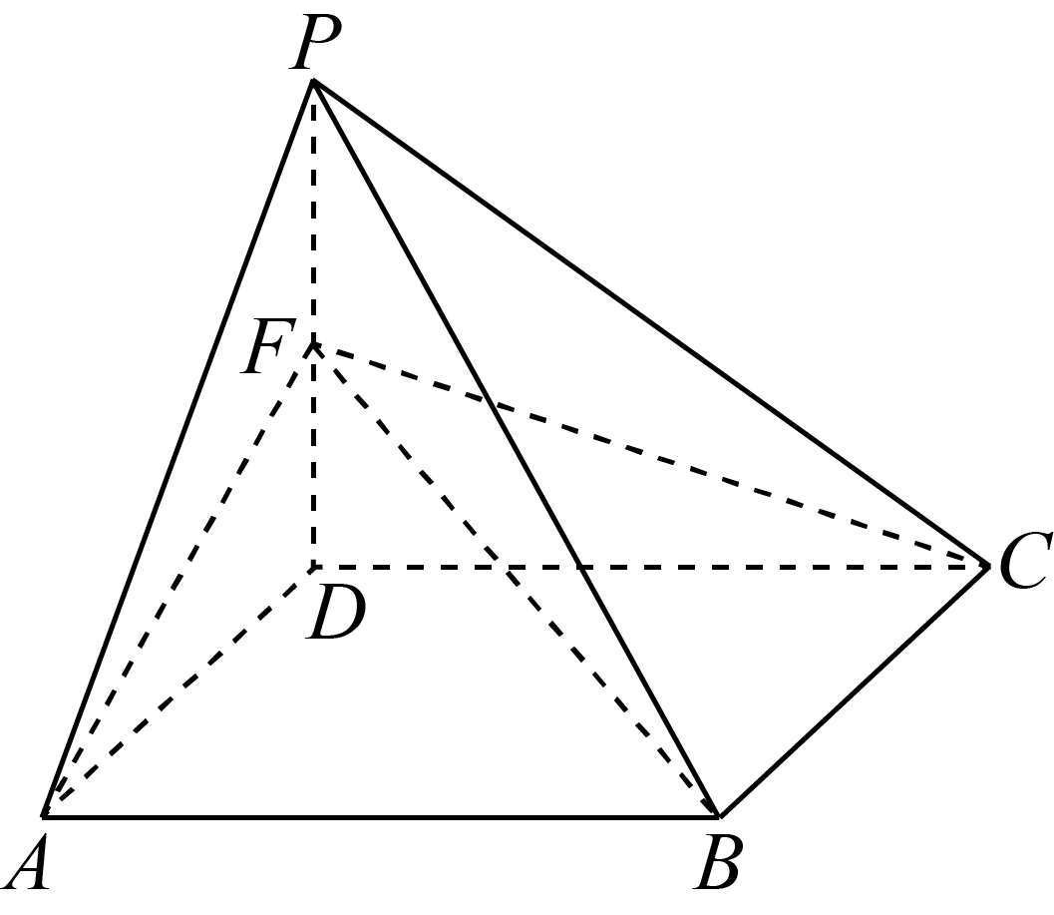
(1)在棱$$AB$$上是否存在一点$$E$$，使得$$AF\text{//}$$平面$$PCE$$？若存在，求出点$$E$$的位置；若不存在，请说明理由；
(2)当二面角$$D−FC−B$$的余弦值为$$\frac{\sqrt{2}}{4}$$时，求直线$$PB$$与平面$$ABCD$$所成的角.
【答案】(1)在棱$$AB$$上存在点E，使得$$AF\text{//}$$平面$$PCE$$，点E为棱$$AB$$的中点
(2)60°
【难度】0.65
【知识点】证明线面平行、证明线面垂直、求线面角
【分析】（1）取棱$$AB$$的中点E，取$$PC$$的中点Q，连接$$EQ$$，$$FQ$$，证明$$FQ∥DC$$，根据线面平行的判定定理证明；
（2）过B作$$BH⊥CD$$于H，过H作$$HG⊥FC$$于G，根据三垂线定理可得$$∠BGH$$就是二面角$$D−FC−B$$的平面角，由已知二面角$$D−FC−B$$的余弦值为$$\frac{\sqrt{2}}{4}$$求得$$a=2\sqrt{3}$$，
设$$PD=a$$，根据面面垂直的性质定理及线面垂直的判定定理得$$PD⊥$$平面$$ABCD$$.
连接$$BD$$，则$$∠PBD$$就是直线$$PB$$与平面$$ABCD$$所成的角，求解即可.
【详解】（1）在棱$$AB$$上存在点E，使得$$AF$$∥平面$$PCE$$，
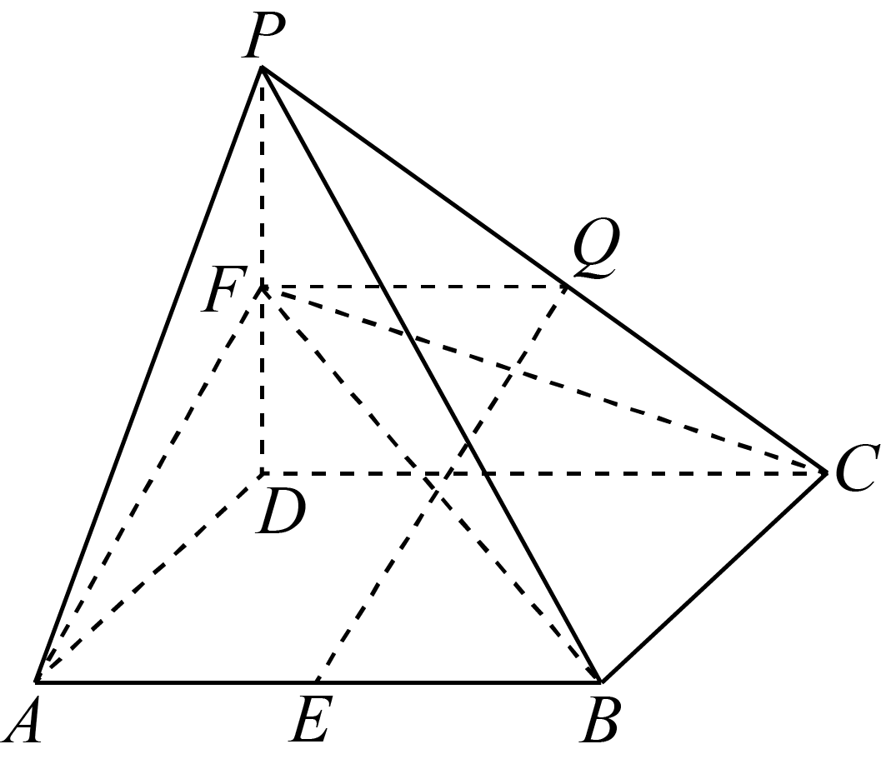
证明如下：取棱$$AB$$的中点E，取$$PC$$的中点Q，连接$$EQ$$，$$FQ$$，
$$FQ∥CD$$且$$FQ=\frac{1}{2}CD$$，$$AE∥CD$$，且$$AE=\frac{1}{2}CD$$
∴$$AB∥FQ$$，且$$AE=FQ$$，
∴四边形$$AEQF$$为平行四边形，
∴$$AF∥EQ$$，又$$QE⊂$$平面$$PCE$$，$$AF⊄$$平面$$PCE$$，∴.$$AF$$∥平面$$PCE$$.
（2）设$$PD=a$$，∵$$∠ADP=90°$$，∴$$PD⊥AD$$.∵平面$$ADP⊥$$平面$$ABCD$$，平面$$ADP∩$$平面$$ABCD=AD$$，$$PD⊂$$平面$$ADP$$，∴$$PD⊥$$平面$$ABCD$$.
连接$$BD$$，则$$∠PBD$$就是直线$$PB$$与平面$$ABCD$$所成的角.
由题意得，$$△BDC$$为等边三角形.
过B作$$BH⊥CD$$于H，则H为$$CD$$的中点，$$PD⊥$$平面$$ABCD$$，∵$$BH⊂$$平面$$ABCD$$，∴$$PD⊥BH$$，
又$$PD∩CD=D$$，∴$$BH⊥$$平面$$PDC$$，∵$$CF⊂$$平面$$PDC$$，∴$$CF⊥BH$$，
过H作$$HG⊥FC$$于G，连接$$BG$$，
∵$$BH∩HG=H$$，∴$$FG⊥$$平面$$BHG$$，∵$$BG⊂$$平面$$BHG$$，∴$$BG⊥CF$$，∴$$∠BGH$$就是二面角$$D−FC−B$$的平面角.
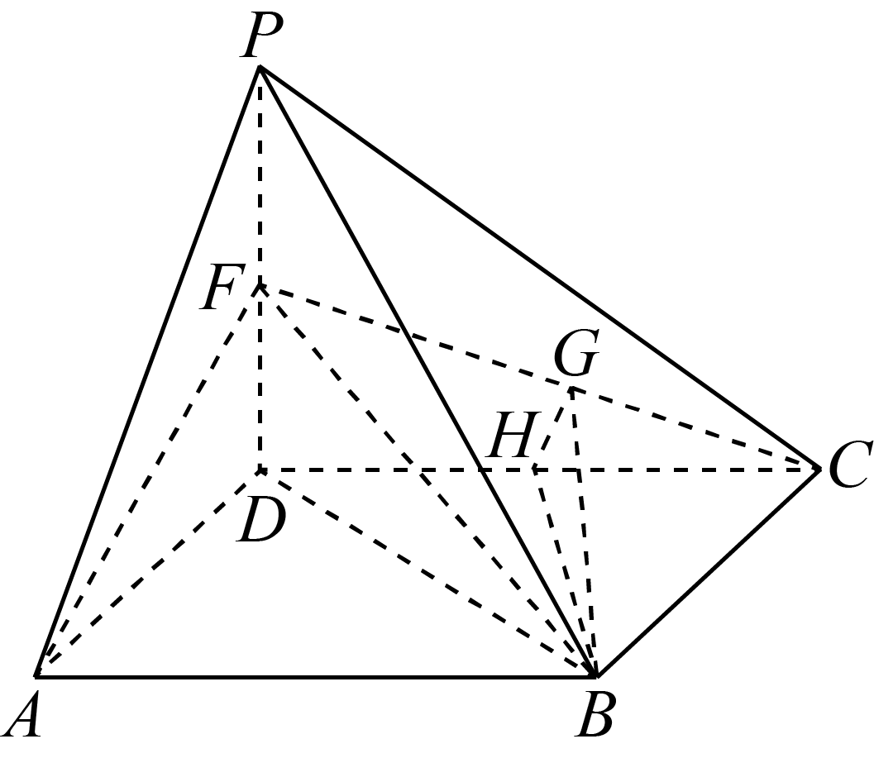
∵$$cos∠BGH=\frac{\sqrt{2}}{4}$$，∴$$tan∠BGH=\sqrt{7}$$，
易得$$BH=\sqrt{3}$$，∴$$GH=\frac{\sqrt{21}}{7}$$.
∵$$sin∠GCH=\frac{CH}{HC}=\frac{FD}{FC}$$，
∴$$\frac{\frac{a}{2}}{\sqrt{{\left(\frac{a}{2}\right)}^{2}+2^{2}}}=\frac{\frac{\sqrt{21}}{7}}{1}$$，∴$$a=2\sqrt{3}$$，
∴$$tan∠PBD=\frac{PD}{BD}=\frac{2\sqrt{3}}{2}=\sqrt{3}$$，
∴$$∠PBD=60°$$，即直线$$PB$$与平面$$ABCD$$所成的角为60°.
16．如图，四棱锥$$P−ABCD$$中，$$AB//CD$$，$$AB=2CD$$，$$E$$为$$PB$$的中点．
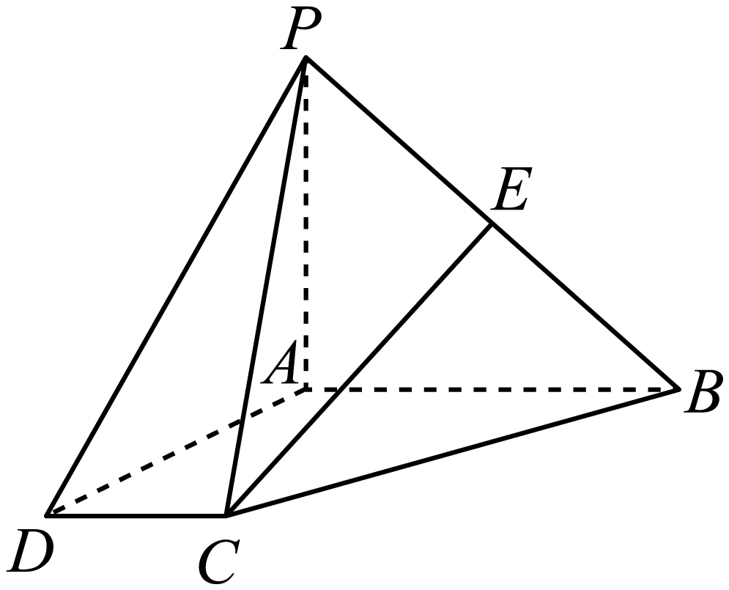
(1)求证：$$CE//$$平面$$PAD$$.
(2)在线段$$AB$$上是否存在一点$$F$$，使得平面$$PAD//$$平面$$CEF$$？若存在，证明你的结论，若不存在，请说明理由．
【答案】(1)证明见解析
(2)存在，证明见解析
【难度】0.65
【知识点】证明线面平行、补全面面平行的条件、证明面面平行
【分析】（1）利用构造平行四边形的方法证明线线平行，结合线面平行判定定理，从而得线面平行；
（2）点$$F$$为线段$$AB$$的中点，再利用面面平行判定定理证明，即可证明平面$$PAD//$$平面$$CEF$$．
【详解】（1）证明：如图所示，取$$PA$$的中点$$H$$，连接$$EH$$，$$DH$$．
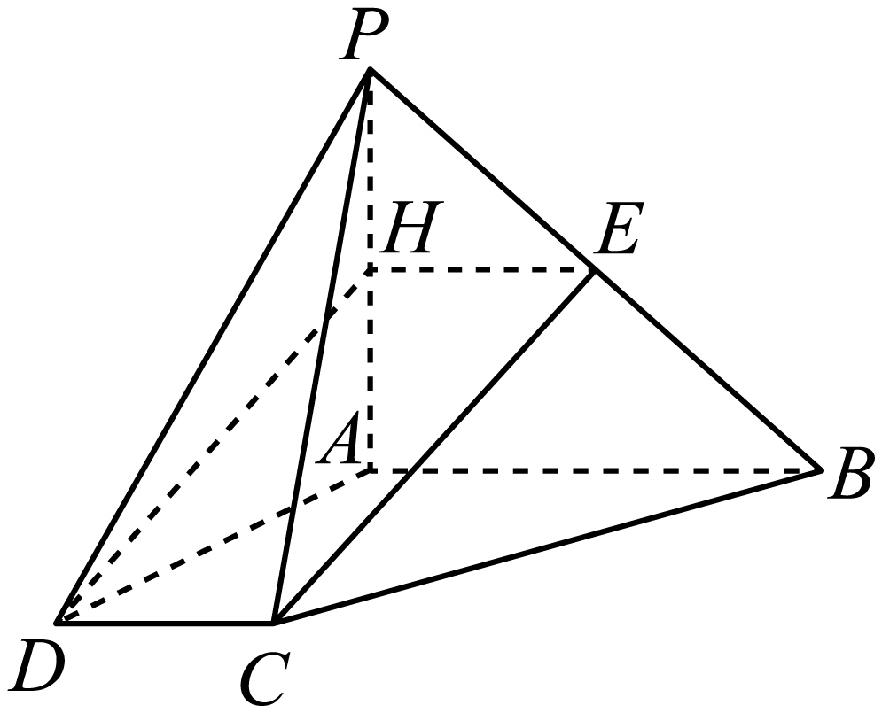因为$$E$$为$$PB$$的中点，
所以$$EH//AB$$，$$EH=\frac{1}{2}AB$$．
又$$AB//CD$$，$$CD=\frac{1}{2}AB$$，
所以$$EH//CD$$，$$EH=CD$$．
因此四边形$$DCEH$$是平行四边形，
所以$$CE//DH$$．
又$$DH⊂$$平面$$PAD$$，$$CE⊂$$平面$$PAD$$，
因此$$CE//$$平面$$PAD$$．
（2）解：如图所示，取$$AB$$的中点$$F$$，连接$$CF$$，$$EF$$，
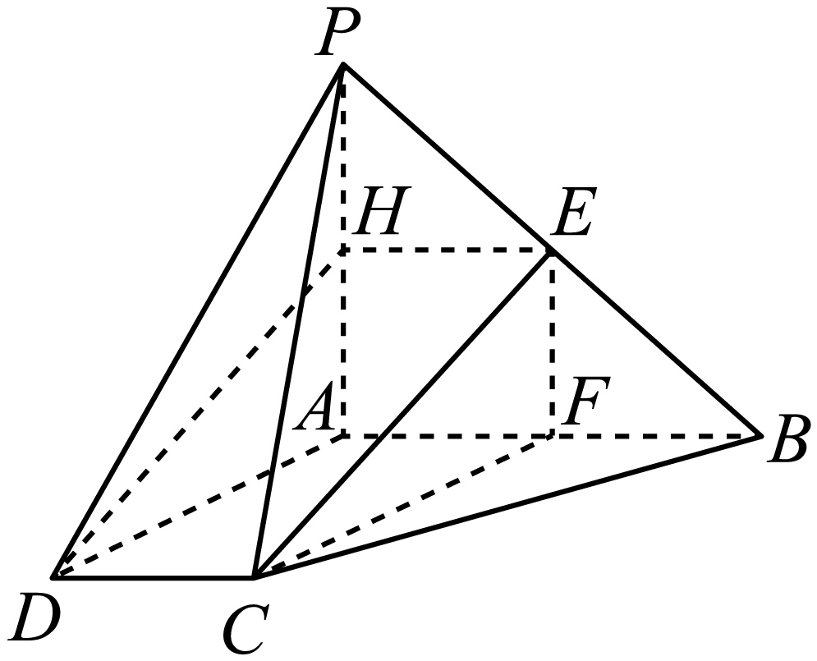所以$$AF=\frac{1}{2}AB$$
又$$CD=\frac{1}{2}AB$$，所以$$AF=CD$$．
又$$AF//CD$$，所以四边形$$AFCD$$为平行四边形，
因此$$CF//AD$$．
又$$CF⊂$$平面$$PAD$$，所以$$CF//$$平面$$PAD$$．
由（1）可知$$CE//$$平面$$PAD$$．
因为$$CE∩CF=C$$，故平面$$CEF//$$平面$$PAD$$．
17．如图，在三棱柱$$ABC-A_{1}B_{1}C_{1}$$中，$$E$$，$$F$$分别为线段$$AC_{1}$$，$$A_{1}C_{1}$$的中点．
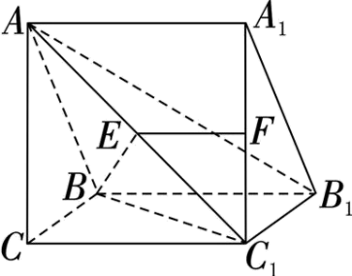
(1)求证：$$EF//$$平面$$BCC_{1}B_{1}$$．
(2)在线段$$BC_{1}$$上是否存在一点$$G$$，使平面$$EFG//$$平面$$ABB_{1}A_{1}?$$请说明理由．
【答案】(1)证明见解析
(2)存在，理由见解析
【难度】0.85
【知识点】证明线面平行、补全面面平行的条件
【分析】（1）根据中位线的性质可得$$EF//A_{1}$$A，再根据线面平行的判定可得$$EF$$ $$//B_{1}$$B即可；
（2）取$$BC_{1}$$的中点$$G$$，连接$$GE,GF$$，根据中位线的性质判定即可
【详解】（1）证明：因为$$E$$，$$F$$分别为线段$$AC_{1}A_{1}C_{1}$$的中点所以$$EF//A_{1}$$A.因为$$B_{1}B//A_{1}A$$，所以$$EF$$ $$//B_{1}$$B.又因为$$EF⊄$$平面$$BCC_{1}B_{1}$$，$$B_{1}B⊂$$平面$$BCC_{1}B_{1}$$，所以$$EF//$$平面$$BCC_{1}B_{1}$$．
（2）取$$BC_{1}$$的中点$$G$$，连接$$GE$$，$$GF.$$因为$$E$$为$$AC_{1}$$的中点所以$$GE//AB$$．
因为$$GE⊄$$平面$$ABB_{1}A_{1}$$，$$AB⊂$$平面$$ABB_{1}A_{1}$$，所以$$GE//$$平面$$ABB_{1}A_{1}$$，
同理可得，$$EF//$$平面$$ABB_{1}A_{1}$$，又因为$$EF∩EG=E$$，$$EG$$，$$EF⊂$$平面$$EFG$$，所以平面$$EFG//$$平面$$ABB_{1}A_{1}$$
故在线段$$BC_{1}$$上存在一点$$G$$，使平面$$EFG//$$平面$$ABB_{1}A_{1}$$．
18．如图，在直三棱柱$$ABC−A_{1}B_{1}C_{1}$$中，$$∠ABC={90}^{∘}$$，$$AB=BC=1$$，$$AA_{1}=3$$，$$M$$为棱$$AC$$上靠近$$A$$的三等分点，$$N$$为棱$$A_{1}B_{1}$$上靠近$$A_{1}$$的三等分点.
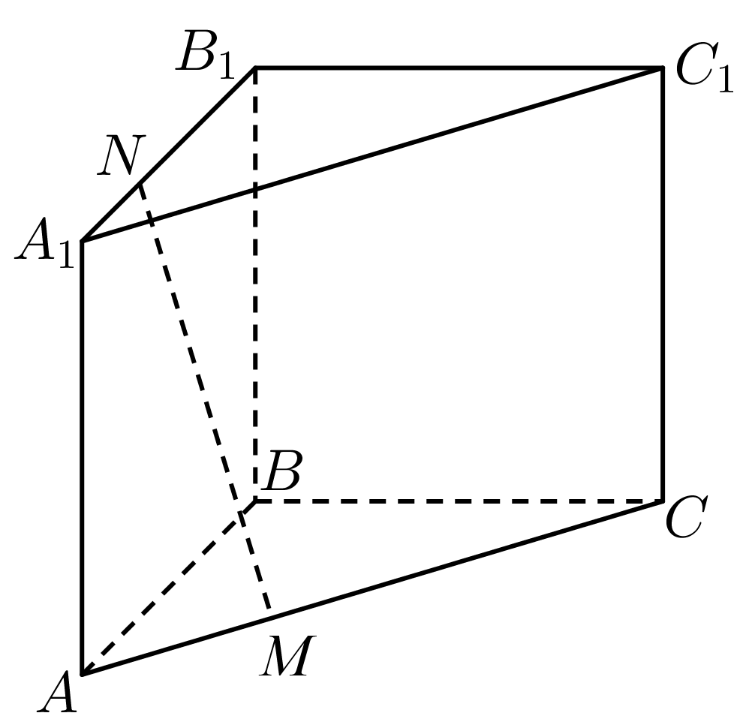
(1)证明：$$MN//$$平面$$BB_{1}C_{1}C$$；
(2)在棱$$BB_{1}$$上是否存在点D，使得$$C_{1}D⊥$$面$$B_{1}MN$$?若存在，求出$$B_{1}D$$的大小并证明；若不存在，说明理由.
【答案】(1)证明见解析
(2)存在，$$B_{1}D=\frac{1}{9}$$
【难度】0.65
【知识点】证明线面平行、证明线面垂直、线面垂直证明线线垂直
【分析】（1）利用线面平行的判定定理即可求解.
（2）利用线面垂直的性质定理即可求解.
【详解】（1）取棱$$BC$$上靠近$$B$$的三等分点$$M_{1}$$，连接$$MM_{1},B_{1}M_{1}$$，
又$$M$$为棱$$AC$$上靠近$$A$$的三等分点，$$N$$为棱$$A_{1}B_{1}$$上靠近$$A_{1}$$的三等分点.
$$∴MM_{1}//\frac{2}{3}AB$$，$$NB_{1}//\frac{2}{3}AB$$，
$$∴MM_{1}//NB_{1}$$，且$$MM_{1}=NB_{1}$$
所以四边形$$MM_{1}B_{1}N$$是平行四边形，$$∴MN//M_{1}B_{1}$$
又$$NM⊄$$平面$$BB_{1}C_{1}C$$，$$M_{1}B_{1}⊂$$平面$$BB_{1}C_{1}C$$，$$∴MN//$$平面$$BB_{1}C_{1}C$$；
（2）由直三棱柱的性质及$$∠ABC={90}^{∘}$$，可知$$B_{1}N⊥$$侧面$$BB_{1}C_{1}C$$，
又$$C_{1}D⊂$$侧面$$BB_{1}C_{1}C$$，$$∴B_{1}N⊥C_{1}D$$
由已知$$B_{1}M_{1}⊥C_{1}D$$，$$∴∠BB_{1}M_{1}+∠B_{1}DC_{1}={90}^{∘}$$
又$$∠B_{1}C_{1}D+∠B_{1}DC_{1}={90}^{∘}$$，$$∴∠B_{1}C_{1}D=∠BB_{1}M_{1}$$
又$$tan∠BB_{1}M_{1}=\frac{BM_{1}}{BB_{1}}=\frac{\frac{1}{3}}{3}=\frac{1}{9}$$，$$∴tan∠B_{1}C_{1}D=\frac{B_{1}D}{B_{1}C_{1}}=\frac{B_{1}D}{1}=\frac{1}{9}$$
所以$$B_{1}D=\frac{1}{9}$$
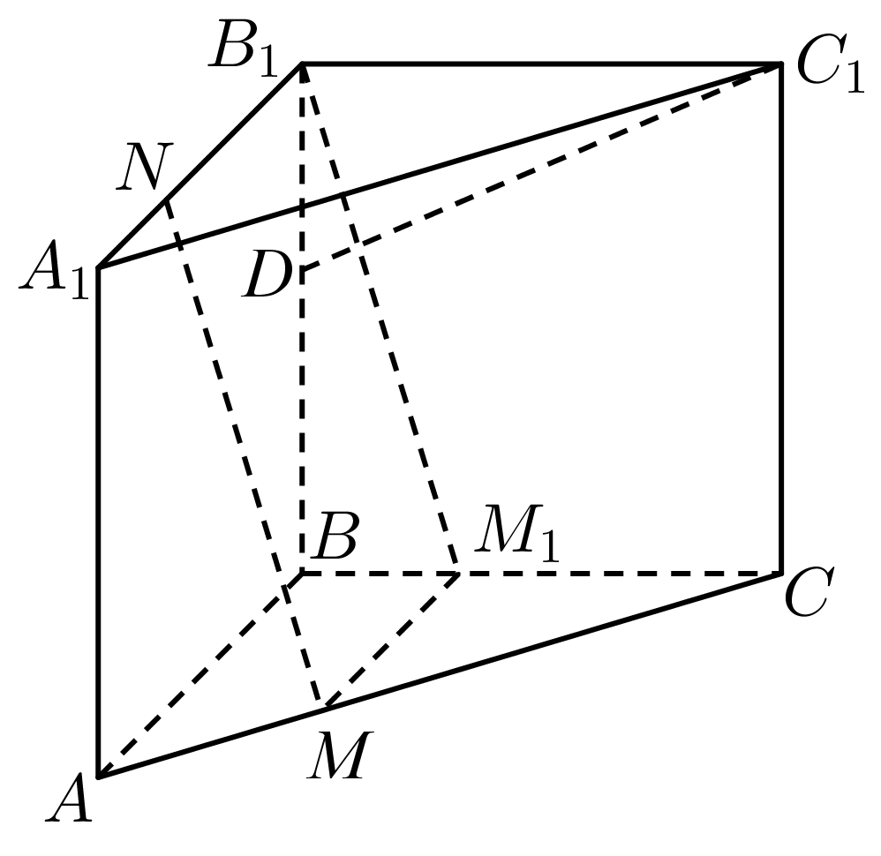
19．已知四棱锥P－ABCD中，△PBC为正三角形，底面ABCD为直角梯形，$$AD//BC$$，$$∠ADC={90}^{∘}$$，$$AD=CD=3$$，$$BC=4$$．
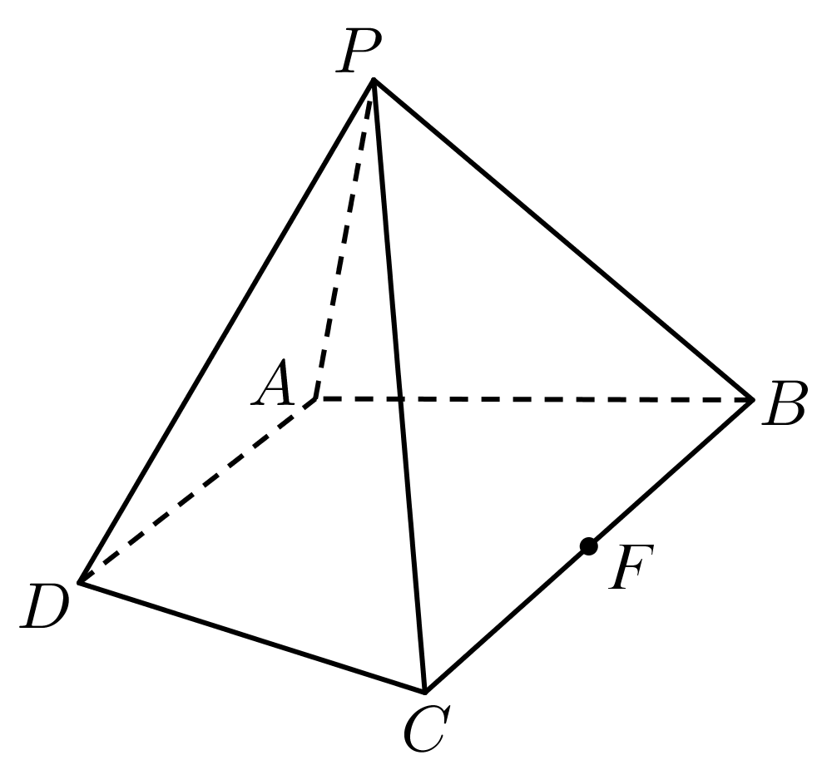
(1)设F为BC中点，问：在线段AD上是否存在这样的点E，使得平面PAD⊥平面PEF成立．若存在，求出AE的长；若不存在，请说明理由；
(2)已知$$PD=\sqrt{13}$$.
①求二面角$$P−BC−A$$的平面角的余弦值；
②求直线AC和平面PAD所成角的正弦值．
【答案】(1)存在，$$AE=1$$
(2)①$$\frac{\sqrt{3}}{3}$$；②$$\frac{2}{3}$$
【难度】0.65
【知识点】求线面角、求二面角、补全面面垂直的条件
【分析】（1）存在这样的E点；且当$$AE=1$$时满足，过点F作$$FE//CD$$交AD于点E，则可得$$PF⊥AD$$，$$FF⊥AD$$，从而由线面垂直的判定可得AD⊥平面PEF，再由面面垂直的判定定理可证得结论，
（2）①由（1）可得∠PFE即为所求二面角P－BC－A的平面角，然后在△PEF中利用余弦定理可求得答案，②法1：设AC与平面PAD所成角为$$θ$$，设d为点C到平面PAD的距离，则$$\text{sin}θ=\frac{d}{AC}$$，由于BC//面PAD，所以C到平面PAD的距离等于F点到平面PAD的距离，由等积法求出$$d$$，从而可求出$$sinθ$$，法2（等体积法）：设AC与平面PAD所成角为$$θ$$，设d为点C到平面PAD的距离，则$$\text{sin}θ=\frac{d}{AC}$$，利用$$V_{C−PAD}=V_{P−ACD}$$求出$$d$$，从而可求出$$sinθ$$，
【详解】（1）存在这样的E点；且当$$AE=1$$时
过点F作$$FE//CD$$交AD于点E，
∵△PBC为正三角形，
∴$$PF⊥BC$$，∵$$AD//BC$$，∴$$PF⊥AD$$，
又∵$$FE//CD,CD⊥AD$$，
∴$$EF⊥AD$$，
∵$$PF∩EF=F$$
∴AD⊥平面PEF，
∵AD$$⊂$$平面PAD，
故平面PAD⊥平面PEF
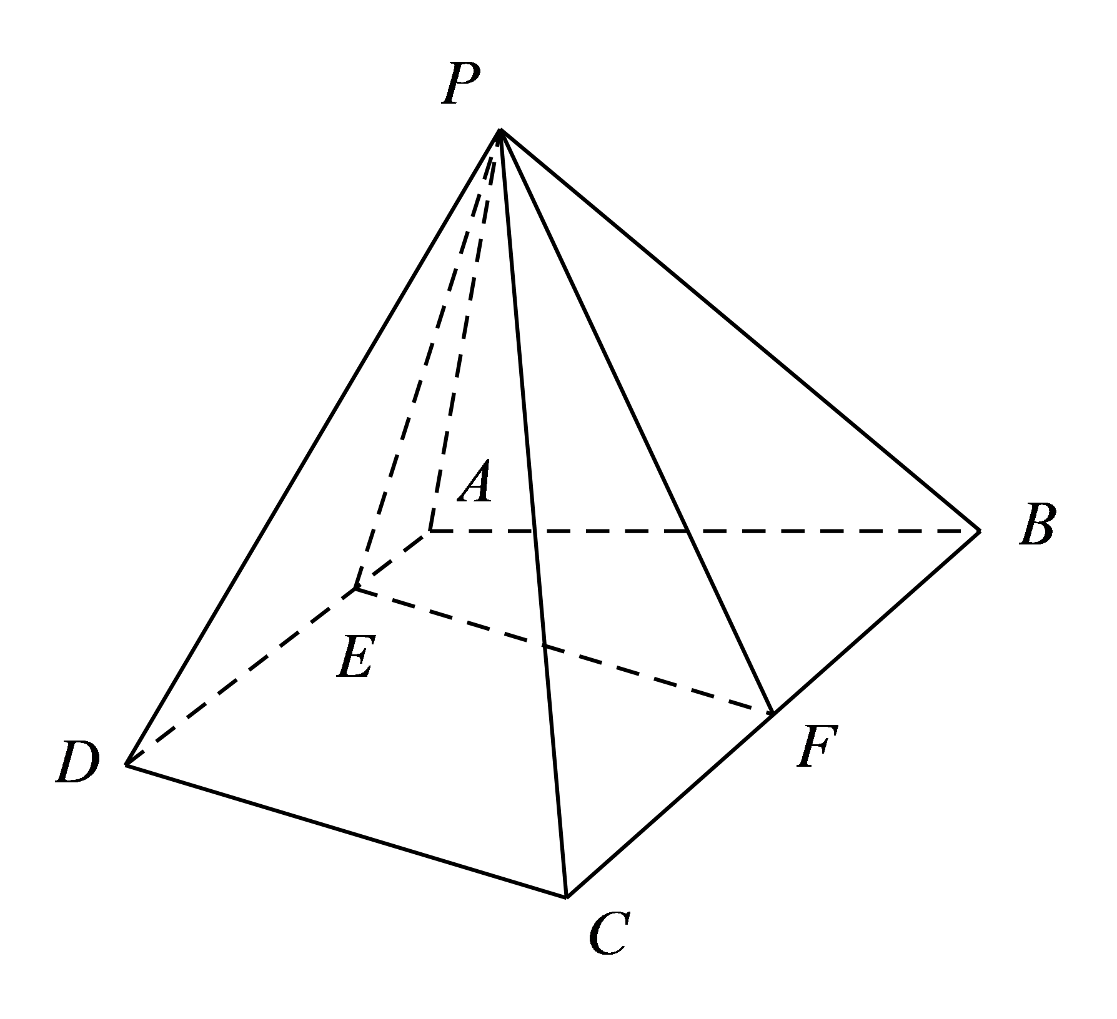
（2）①解：由（1）知，$$PF⊥BC$$，$$EF⊥BC$$，
∴∠PFE即为所求二面角P－BC－A的平面角．
∵$$PD=\sqrt{13}$$，$$DE=2$$，∴$$PE=3$$，又∵$$EF=DC=3$$，$$PF=2\sqrt{3}$$，
∴在△PEF中，$$\text{cos}∠PFE=\frac{3^{2}+{\left(2\sqrt{3}\right)}^{2}−3^{2}}{2×3×2\sqrt{3}}=\frac{\sqrt{3}}{3}$$
②法1：设AC与平面PAD所成角为$$θ$$，设d为点C到平面PAD的距离，
则$$\text{sin}θ=\frac{d}{AC}$$
∵$$AD=3$$，$$DC=3$$，∴$$AC=3\sqrt{2}$$，∵$$AD//BC$$，
∴BC//平面PAD，C到平面PAD的距离等于F点到平面PAD的距离．
由（1）知，F到平面PAD的距离等于F到PE的距离，
在△PEF中，$$PE=EF=3$$，$$PF=2\sqrt{3}$$，$$\text{cos}∠PFE=\frac{\sqrt{3}}{3}$$，
∴$$\text{sin}∠PFE=\frac{\sqrt{6}}{3}$$，
则$$S_{△PEF}=\frac{1}{2}×3×2\sqrt{3}×\frac{\sqrt{6}}{3}=3\sqrt{2}$$，又$$S_{△PEF}=\frac{1}{2}×d×PE=\frac{3}{2}d$$，
∴$$\frac{3}{2}d=3\sqrt{2}$$，∴$$d=2\sqrt{2}$$．
∴$$\text{sin}θ=\frac{2\sqrt{2}}{3\sqrt{2}}=\frac{2}{3}$$，即直线AC与平面PAD所成角的正弦值为$$\frac{2}{3}$$．
法2（等体积法）：设AC与平面PAD所成角为$$θ$$，设d为点C到平面PAD的距离，则$$\text{sin}θ=\frac{d}{AC}$$，其中$$AC=3\sqrt{2}$$．
∵$$V_{C−PAD}=V_{P−ACD}$$，即$$\frac{1}{3}S_{△PAD}⋅d=\frac{1}{3}S_{△ACD}⋅h_{P−ACD}$$
其中$$S_{△ACD}=\frac{9}{2}$$，又$$AD=3$$，$$DE=2$$，$$PD=\sqrt{13}$$，
∴$$PF=3$$，故$$S_{△PAB}=\frac{9}{2}$$，
∴$$d=h_{P−ACD}$$
过P作$$PH⊥EF$$交EF于点H，由（1）中知AD⊥面PEF，
∵AD$$⊂$$平面ABCD，故平面ABCD⊥平面PEF，
又平面ABCD$$∩$$平面$$PFF=EF$$，$$PH⊥EF$$，PH$$⊂$$平面PEF，故PH⊥平面ABCD，
∴$$h_{P−ACD}=PH$$，由（2）题①知，$$\text{cos}∠PFE=\frac{\sqrt{3}}{3}$$，故可求$$\text{sin}∠PFE=\frac{\sqrt{6}}{3}$$，
故$$PH=PF\text{sin}∠PFE=2\sqrt{3}×\frac{\sqrt{6}}{3}=2\sqrt{2}$$．
∴$$\text{sin}θ=\frac{d}{AC}=\frac{PH}{AC}=\frac{2\sqrt{2}}{3\sqrt{2}}=\frac{2}{3}$$．
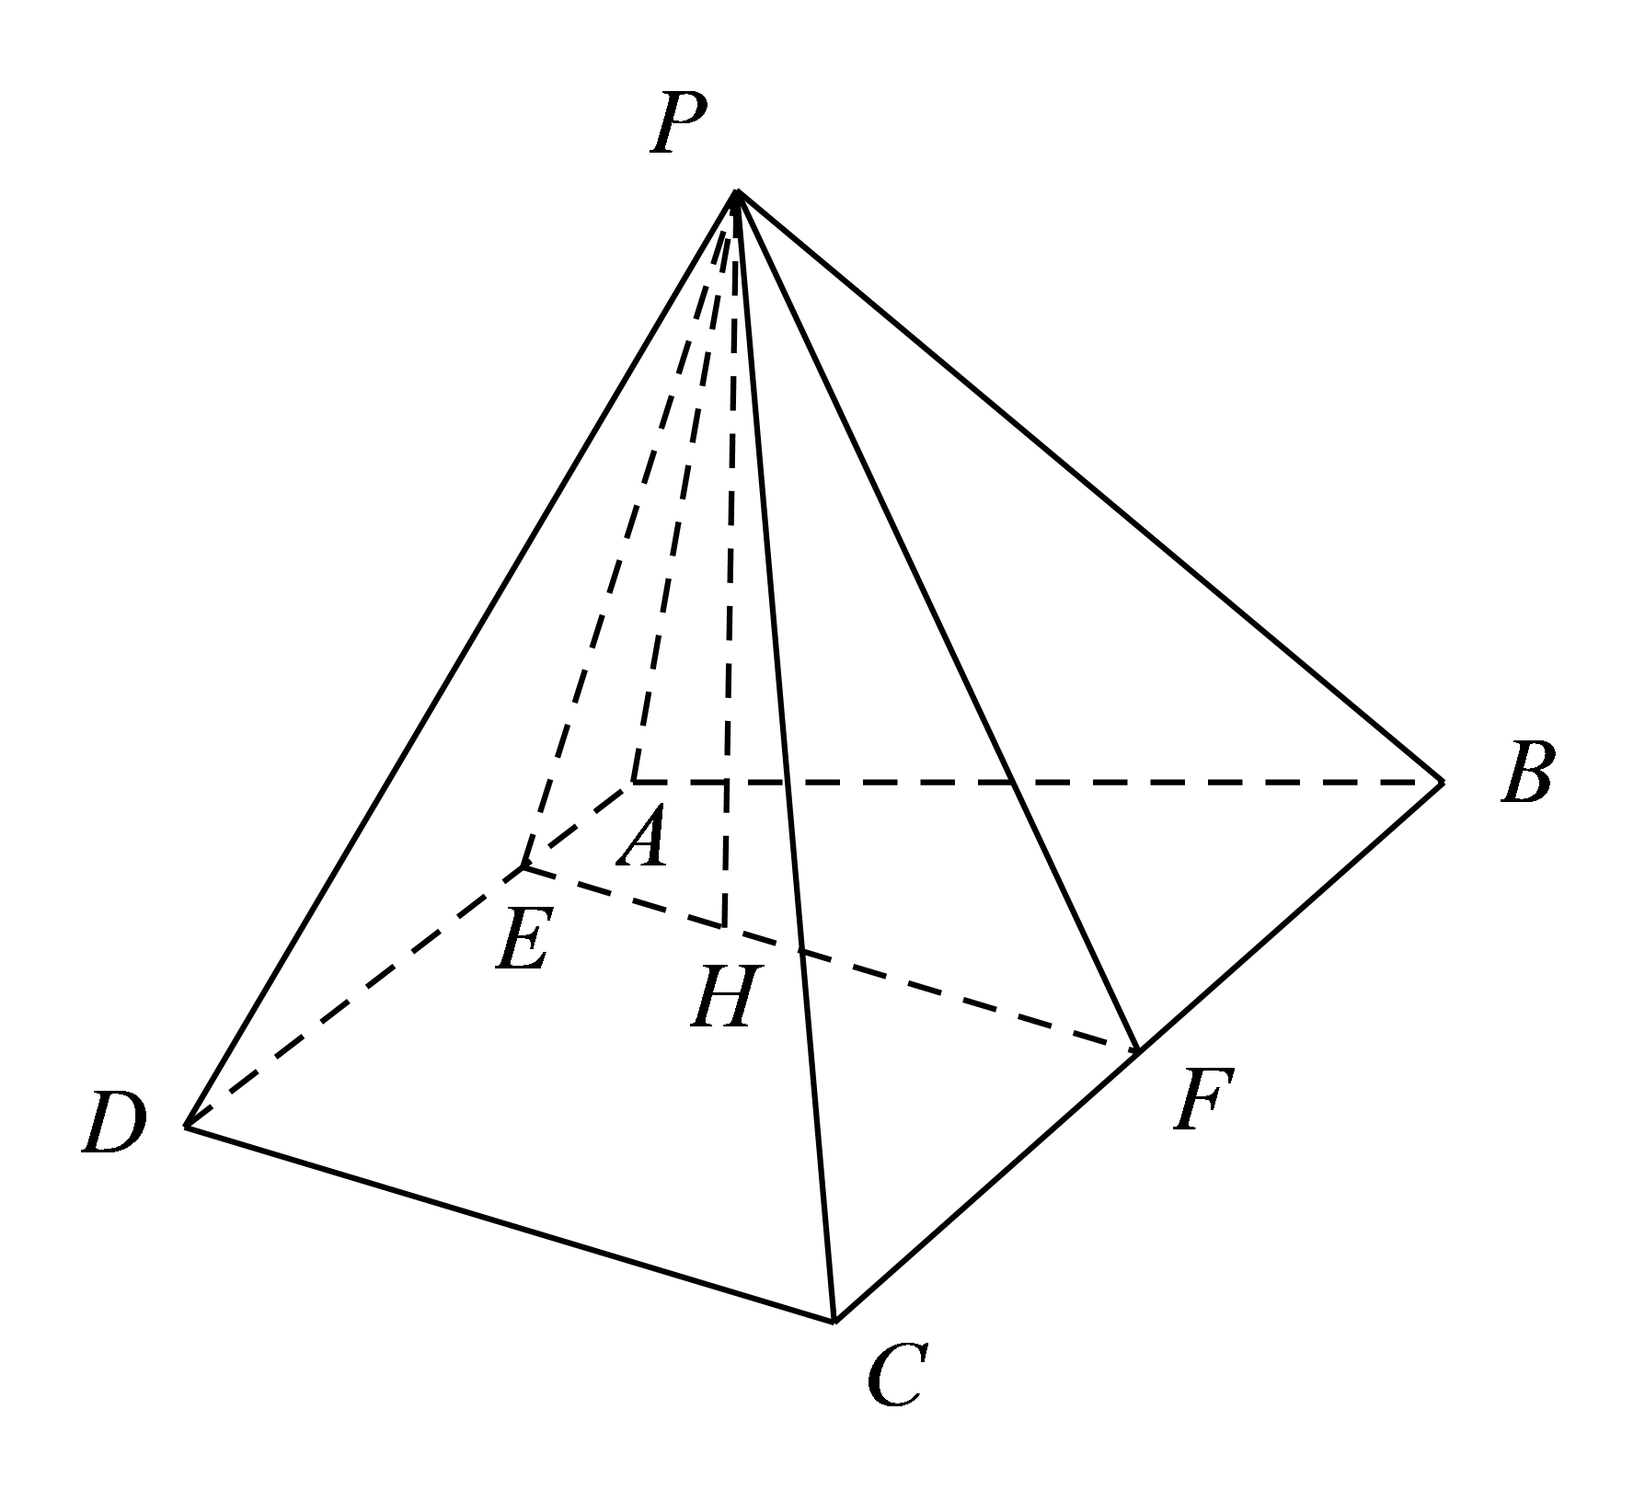
20．如图，在直角梯形$$ABCD$$中，$$AB\text{∥}DC$$，$$∠ABC=90°$$，$$AB=2DC=2BC$$，$$E$$为$$AB$$的中点，沿$$DE$$将$$△ADE$$折起，使得点$$A$$到点$$P$$的位置，且$$PE⊥EB$$，$$M$$为$$PB$$的中点，$$N$$是$$BC$$上的动点（与点$$B$$，$$C$$不重合）．
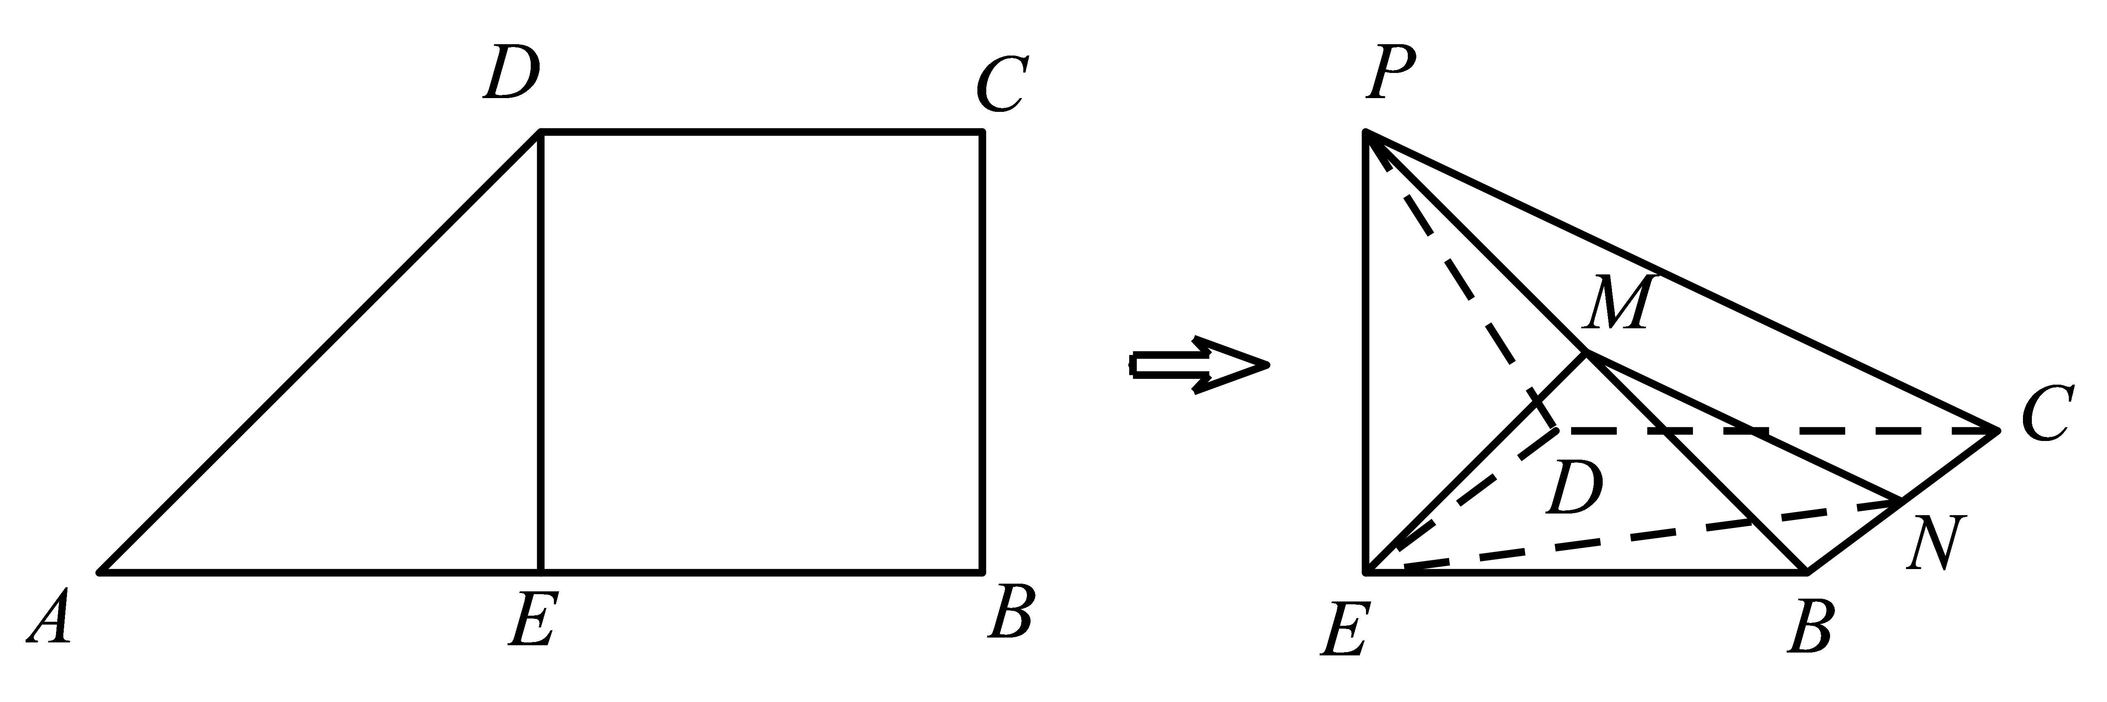
(1)证明：平面$$EMN⊥$$平面$$PBC$$；
(2)是否存在点$$N$$，使得二面角$$B−EN−M$$的正切值为$$\sqrt{5}$$？若存在，确定$$N$$点位置；若不存在，请说明理由．
【答案】(1)见解析
(2)存在，$$N$$为$$BC$$的中点，
【难度】0.4
【知识点】由二面角大小求线段长度或距离、证明面面垂直
【分析】（1）由已知可得$$PE⊥$$平面$$EBCD$$，则$$PE⊥BC$$，则有$$BC⊥$$平面$$PEB$$，所以$$BC⊥EM$$，而$$EM⊥PB$$，所以$$EM⊥$$平面$$PBC$$，再由面面垂直的判定定理可证得结论，
（2）假设存在点$$N$$满足题意，过$$M$$作$$MQ⊥EB$$于$$Q$$，过$$Q$$作$$QR⊥EN$$于$$R$$，连接$$MR$$，可证得$$∠MRQ$$为二面角$$B−EN−M$$的平面角，不妨设$$PE=EB=BC=2$$，则$$MQ=1$$，则由$$\text{Rt}△EBN$$∽$$\text{Rt}△ERQ$$，可得$$RQ=\frac{x}{\sqrt{4+x^{2}}}$$，再由$$tan∠MRQ=\frac{MQ}{RQ}=\frac{\sqrt{x^{2}+4}}{x}=\sqrt{5}$$可求出$$x$$的值，从而可确定出点$$N$$的位置
【详解】（1）证明：因为$$PE⊥ED,PE⊥EB,EB∩ED=E$$，
所以$$PE⊥$$平面$$EBCD$$，
因为$$BC⊂$$平面$$EBCD$$，
所以$$PE⊥BC$$，
因为$$BC⊥EB,EB∩PE=E$$，
所以$$BC⊥$$平面$$PEB$$，
因为$$EM⊂$$平面$$PEB$$，
所以$$BC⊥EM$$，
因为$$PE=EB,PM=MB$$，所以$$EM⊥PB$$,
因为$$BC∩PB=B$$，
所以$$EM⊥$$平面$$PBC$$，
因为$$EM⊂$$平面$$EMN$$，
所以平面$$EMN⊥$$平面$$PBC$$，
（2）假设存在点$$N$$满足题意，如图，过$$M$$作$$MQ⊥EB$$于$$Q$$，
因为$$PE⊥EB$$，所以$$PE$$∥$$MQ$$，
由（1）知$$PE⊥$$平面$$EBCD$$，所以$$MQ⊥$$平面$$EBCD$$，
因为$$EN⊂$$平面$$EBCD$$，所以$$MQ⊥EN$$，
过$$Q$$作$$QR⊥EN$$于$$R$$，连接$$MR$$，
因为$$MQ∩QR=Q$$，所以$$EN⊥$$平面$$MQR$$，
因为$$MR⊂$$平面$$MQR$$，所以$$EN⊥MR$$，
所以$$∠MRQ$$为二面角$$B−EN−M$$的平面角，
不妨设$$PE=EB=BC=2$$，则$$MQ=1$$，
在$$\text{Rt}△EBN$$中，设$$BN=x(0<x<2)$$，
因为$$\text{Rt}△EBN$$∽$$\text{Rt}△ERQ$$，
所以$$\frac{BN}{RQ}=\frac{EN}{EQ}$$，
所以$$\frac{x}{RQ}=\frac{\sqrt{2^{2}+x^{2}}}{1}$$，得$$RQ=\frac{x}{\sqrt{4+x^{2}}}$$，
所以$$tan∠MRQ=\frac{MQ}{RQ}=\frac{\sqrt{x^{2}+4}}{x}=\sqrt{5}$$，解得$$x=1∈(0,2)$$，
即此时$$N$$为$$BC$$的中点，
综上，存在点$$N$$，使得二面角$$B−EN−M$$的正切值为$$\sqrt{5}$$，此时$$N$$为$$BC$$的中点，
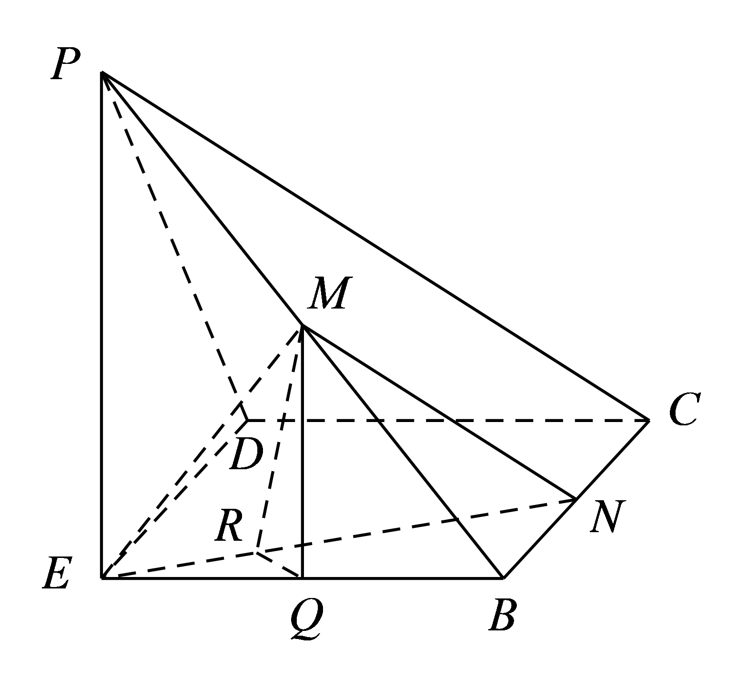
【点睛】关键点点睛：此题考查面面垂直的判定，考查二面角的求法，解题的关键是通过过$$M$$作$$MQ⊥EB$$于$$Q$$，过$$Q$$作$$QR⊥EN$$于$$R$$，连接$$MR$$，结合已知条件证明出$$∠MRQ$$为二面角$$B−EN−M$$的平面角，再根据题意求解，考查数形结合的思想，属于较难题
（四）新文化试题
21．《九章算术》是《算经十书》中最重要的一部，成于公元一世纪左右，《九章算术》内容十分丰富，全书总结了战国、秦、汉时期的数学成就，它是一本综合性的历史著作，是当时世界上最简练有效的应用数学，它的出现标志中国古代数学形成了完整的体系．2020年4月，被列入《教育部基础教育课程教材发展中心中小学生阅读指导目录（2020年版）》初中段．书中有如下问题：“今有委米依垣内角，下周八尺，高五尺，问：积及为米几何?”其意思为：“在屋内墙角处堆放米（如图，米堆为一个圆锥的四分之一），米堆底部的弧长为8尺，米堆的高为5尺，问米堆的体积和堆放的米各为多少?”已知1斛米的体积约为1.62立方尺，圆周率约为3，估算出堆放的米约有（ ）
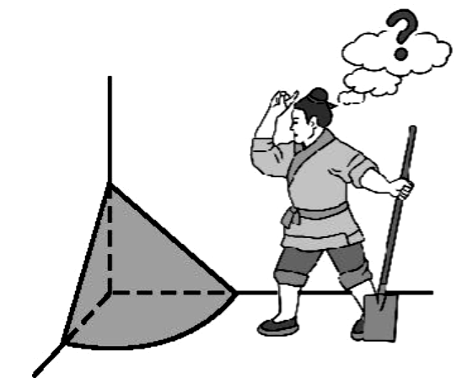
A．14斛 B．22斛 C．36斛 D．66斛
【答案】B
【难度】0.65
【知识点】锥体体积的有关计算
【分析】由弧长求得半径，再求得锥体的体积，即可得到结果,
【详解】米堆的体积即为四分之一的圆锥的体积，设圆锥底面半径为r，则$$\frac{1}{4}×2\text{π}r=8$$，得$$r=\frac{16}{\text{π}}$$，
所以米堆的体积为$$\frac{1}{3}×\frac{1}{4}\text{π}r^{2}×5≈\frac{320}{9}$$（立方尺），$$\frac{320}{9}÷1.62≈22$$（斛）．
故选：B
22．如图，蹴鞠，又名“蹋鞠”、“蹴球”、“蹴圆”、“筑球”、“踢圆”等，“跳”有用脚蹴、蹋、踢的含义，“鞠”最早系皮革外包、内实米糠的球.因而“蹴鞠”就是指古人以脚蹴、蹋、踢皮球的活动，类似今日的足球.2006年5月20日，蹴鞠已作为非物质文化遗产经国务院批准列入第一批国家级非物质文化遗产名录.若将“鞠”的表面视为光滑的球面，已知某“鞠”表面上的四个点A，B，C，D满足$$AB=CD=\sqrt{13}$$cm，$$BD=AC=2\sqrt{5}$$cm，$$AD=BC=5$$cm，则该“鞠”的表面积为（ ）
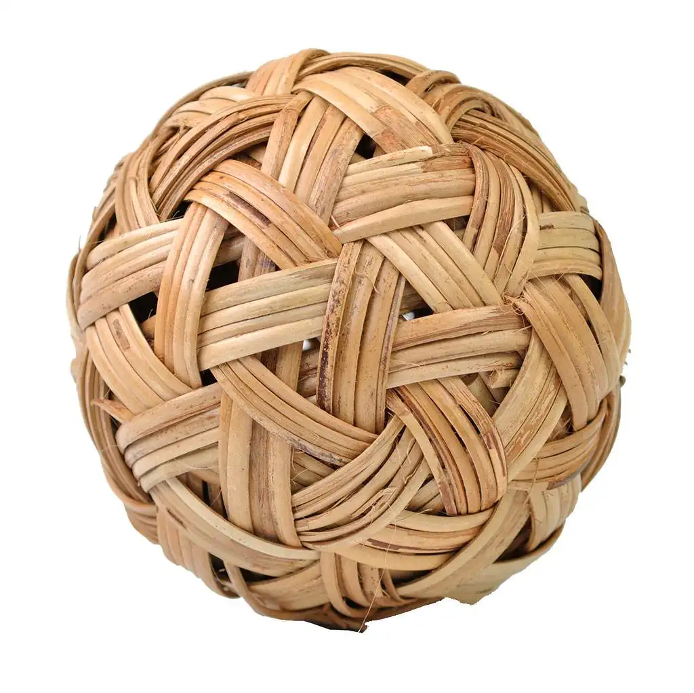
A．$$20$$ $$π$$cm² B．24$$π$$cm² C．27$$π$$cm² D．29$$π$$cm²
【答案】D
【难度】0.65
【知识点】多面体与球体内切外接问题、球的表面积的有关计算
【分析】由于$$AB=CD,BD=AC,AD=BC$$，所以可以把$$A,B,C,D$$四点放到长方体的四个顶点上，则该长方体的体对角线就是“鞠”的直径，求出体对角线长，从而可求出该“鞠”的表面积
【详解】因为“鞠”表面上的四个点A，B，C，D满足$$AB=CD=\sqrt{13}$$cm，$$BD=AC=2\sqrt{5}$$cm，$$AD=BC=5$$cm，
所以可以把$$A,B,C,D$$四点放到长方体的四个顶点上，则该长方体的体对角线就是“鞠”的直径，
设该长方体的长、宽、高分别为$$x,y,z$$，“鞠”的半径为$$R$$，则
$${(2R)}^{2}=x^{2}+y^{2}+z^{2}$$，
由题意得$$x^{2}+y^{2}=20,x^{2}+z^{2}=13,y^{2}+z^{2}=25$$,
所以$${(2R)}^{2}=x^{2}+y^{2}+z^{2}=29$$，即$$4R^{2}=29$$，
所以该“鞠”的表面积为$$4πR^{2}=29π{\text{cm}}^{2}$$，
故选：D
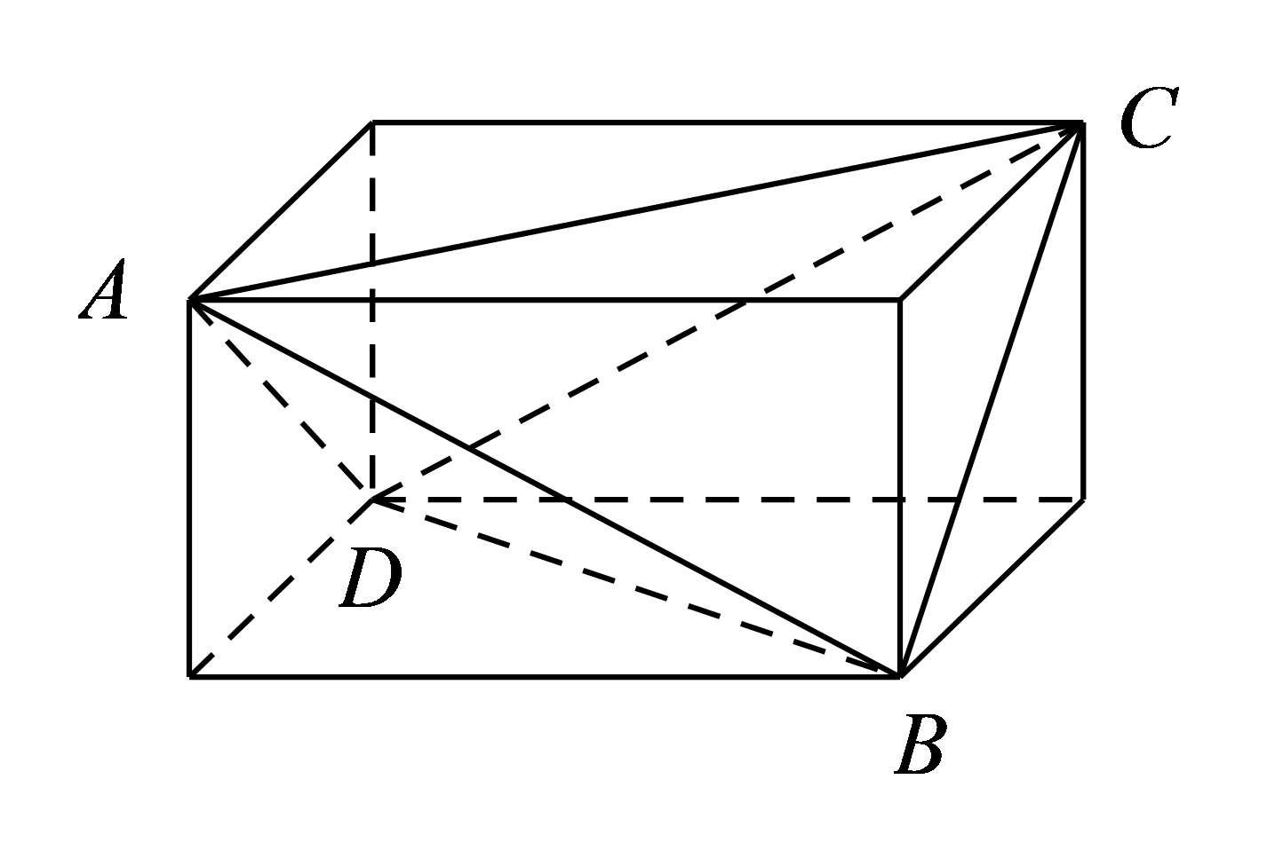
23．紫砂壶是中国特有的手工陶土工艺品，经典的有西施壶，石瓢壶，潘壶等，其中石瓢壶的壶体可以近似看成一个圆台，如图给了一个石瓢壶的相关数据（单位：$$\text{cm}$$），那么该壶的容积约为（ ）
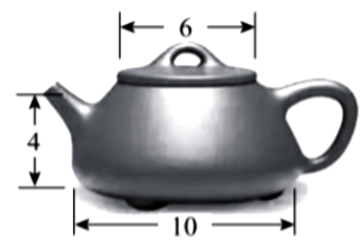
A．$${\text{100cm}}^{\text{3}}$$ B．$${\text{200cm}}^{\text{3}}$$ C．$${\text{300cm}}^{\text{3}}$$ D．$${\text{400cm}}^{\text{3}}$$
【答案】B
【难度】0.85
【知识点】台体体积的有关计算、锥体体积的有关计算
【分析】根据题意可知圆台上底面半径为3，下底面半径为5，高为4，由圆台的结构可知该壶的容积为大圆锥的体积减去小圆锥的体积，设大圆锥的高为$$h$$，所以$$\frac{h−4}{h}=\frac{6}{10}$$，求出$$h$$的值，最后利用圆锥的体积公式进行运算，即可求出结果.
【详解】解：根据题意，可知石瓢壶的壶体可以近似看成一个圆台，
圆台上底面半径为3，下底面半径为5，高为4，
可知该壶的容积为大圆锥的体积减去小圆锥的体积，
设大圆锥的高为$$h$$，所以$$\frac{h−4}{h}=\frac{6}{10}$$，解得：$$h=10$$，
则大圆锥的底面半径为5，高为10，小圆锥的底面半径为3，高为6，
所以该壶的容积$$V=\frac{1}{3}×π×5^{2}×10−\frac{1}{3}×π×3^{2}×6=\frac{196}{3}π≈200cm^{3}$$.
故选：B.
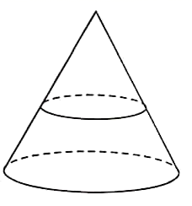
24．攒尖是我国古代建筑中屋顶的一种结构样式，多见于亭阁式建筑、园林建筑.如图所示的带有攒尖的建筑屋顶可近似看作一个圆锥，其底面积为9π，侧面展开图是圆心角为$$\frac{2π}{3}$$的扇形，则该屋顶的体积约为（ ）
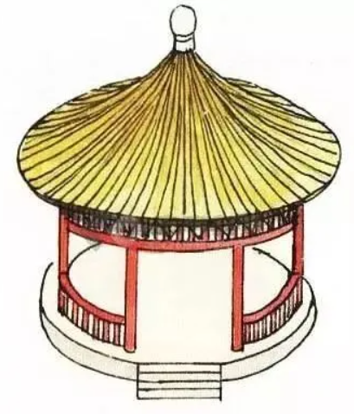
A．$$12\sqrt{2}π$$ B．16π C．18π D．$$18\sqrt{2}π$$
【答案】D
【难度】0.85
【知识点】弧长的有关计算、圆锥表面积的有关计算、锥体体积的有关计算
【分析】根据底面圆面积可求底面圆半径，从而可求底面圆周长，即可求扇形半径，再根据勾股定理求圆锥的高，最后即可求出圆锥体积.
【详解】底面积为9π，即$$πr^{2}=9π$$，
所以底面圆的半径$$r=3$$,
所以底面圆周长为$$2π×3=6π$$，
即圆锥侧面展开图的弧长$$l=6π$$，
又因为侧面展开图是圆心角为$$\frac{2π}{3}$$的扇形，
所以扇形半径$$R=\frac{6π}{\frac{2π}{3}}=9$$，
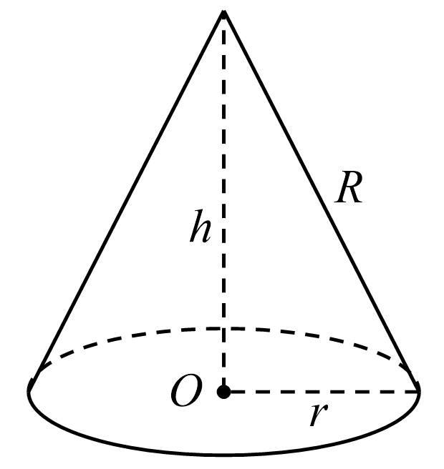
如图所示：则圆锥的高$$h=\sqrt{R^{2}−r^{2}}=\sqrt{72}=6\sqrt{2}$$，
则圆锥的体积$$V=\frac{1}{3}×π×3^{2}×6\sqrt{2}=18\sqrt{2}π$$.
故选：D
25．中和殿是故宫外朝三大殿之一，位于紫禁城太和殿与保和殿之间，中和殿建筑的亮点是屋顶为单檐四角攒（cuán）尖顶，体现天圆地方的理念，其屋顶部分的轮廓可近似看作一个正四棱锥．已知此正四棱锥的侧棱长为$$4\sqrt{21}\text{m}$$，侧面与底面所成的锐二面角为$$θ$$，这个角接近30°，若取$$θ=30°$$，则下列结论正确的是（ ）
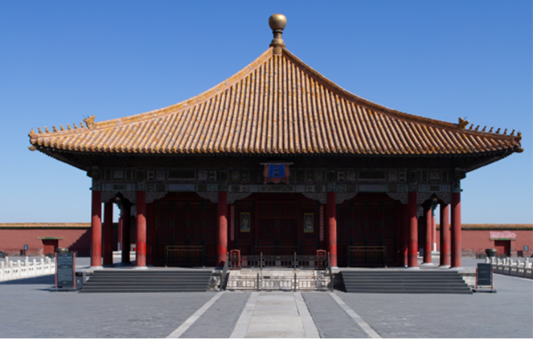
A．正四棱锥的底面边长为24m B．正四棱锥的高为$$4\sqrt{3}\text{m}$$
C．正四棱锥的体积为$$768\sqrt{3}{\text{m}}^{3}$$ D．正四棱锥的侧面积为$$96\sqrt{3}{\text{m}}^{2}$$
【答案】ABC
【难度】0.65
【知识点】正棱锥及其有关计算
【分析】在正四棱锥中，设底面边长为$$2a$$，根据侧棱长和侧面与底面所成的二面角可求底边的边长，从而可求体高、侧面积以及体积，据此可判断各项的正误．
【详解】解：如图，在正四棱锥$$S−ABCD$$中，$$O$$为正方形$$ABCD$$的中心，$$SH⊥AB$$，
则$$H$$为$$AB$$的中点，连接$$SO$$，$$OH$$，$$AO$$，
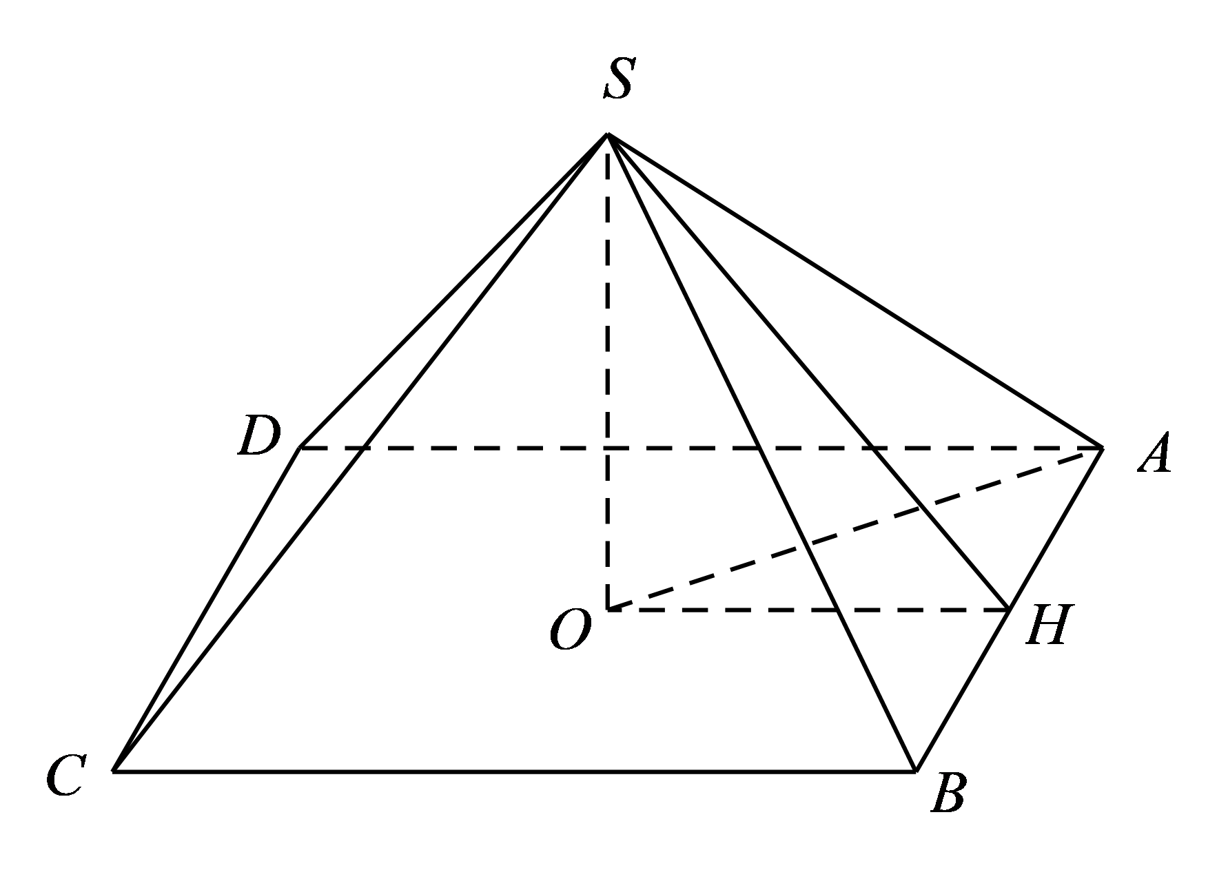则$$SO⊥$$平面$$ABCD$$，$$OH⊥AB$$，
则$$∠SHO$$为侧面与底面所成的锐二面角，
设底面边长为$$2a$$．正四棱锥的侧面与底面所成的锐二面角为$$θ$$，
这个角接近$$30°$$，取$$θ=30°$$，$$∴∠SHO=30°$$，
则$$OH=a,OS=\frac{\sqrt{3}}{3}a,SH=\frac{2\sqrt{3}}{3}a$$．
在$$\text{Rt}△\text{SAH}$$中，$$a^{2}+{(\frac{2\sqrt{3}}{3}a)}^{2}={(4\sqrt{21})}^{2}$$，解得$$a=12$$，故底面边长为$$24(\text{m})$$，
正四棱锥的高为$$\frac{\sqrt{3}}{3}×12=4\sqrt{3}(\text{m})$$，
侧面积为$$S=4×\frac{1}{2}×24×\frac{2\sqrt{3}}{3}×12=384\sqrt{3}{\text{m}}^{2}$$，
体积$$V=\frac{1}{3}×24×24×4\sqrt{3}=768\sqrt{3}{\text{m}}^{3}$$．
故选：ABC．
26．半正多面体亦称为“阿基米德多面体”，是由边数不全相同的正多边形为面围成的多面体，如图所示．这是一个将正方体沿交于一顶点的三条棱的中点截去一个三棱锥，共截去八个三棱锥，得到八个面为正三角形，六个面为正方形的“阿基米德多面体”花岗岩石凳，已知此石凳的棱长为$$20\sqrt{2}\text{cm}$$，则此石凳的体积是________$${\text{cm}}^{3}$$．
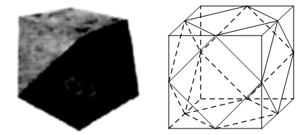
【答案】$$\frac{160000}{3}$$
【难度】0.85
【知识点】求组合体的体积、柱体体积的有关计算、锥体体积的有关计算
【分析】根据题意，该石凳是由棱长为$$40$$cm的正方体沿各棱中点截去$$8$$个三棱锥所得到的，故由正方体的体积减去$$8$$个三棱锥的体积，即可求解.
【详解】解：由图可知：该石凳是由棱长为$$40$$cm的正方体沿各棱中点截去$$8$$个三棱锥所得到的，
$$∴$$该石凳的体积为：$$V=40×40×40−8×\frac{1}{3}×\frac{1}{2}×20×20×20=\frac{160000}{3}{\text{cm}}^{2}$$.
故答案为：$$\frac{160000}{3}$$.
（五）新定义试题
27．定义：24h内降水在地面上的积水厚度（mm）来判断降雨程度，其中$$<10$$mm，为小雨；在$$10∼25$$mm之间为中雨；在$$25∼50$$mm之间为大雨；在$$50∼100$$mm之间为暴雨，小明用一个圆锥形容器接了24h，底面直径200mm，高300mm，水深150mm，则这天降雨属于哪个等级（ ）
A．小雨 B．中雨 C．大雨 D．暴雨
【答案】B
【难度】0.65
【知识点】柱体体积的有关计算、锥体体积的有关计算
【分析】根据相似比求出水面半径为$$r$$，再根据圆锥的体积公式求得圆锥型容器24h的接水量，设地面上的积水厚度为$$h$$，则$$\text{π}×{100}^{2}×h$$等于接水量，从而可求得$$h$$，从而可得出答案.
【详解】解：设水面半径为$$r$$mm，
依题意，则$$\frac{r}{100}=\frac{150}{300}$$，于是$$r=50$$mm，
于是圆锥型容器24h的接水量为$$\frac{1}{3}×\text{π}×{50}^{2}×150$$，
设地面上的积水厚度为$$h$$，
则$$\text{π}×{100}^{2}×h$$等于接水量，
于是$$\frac{1}{3}×\text{π}×{50}^{2}×150=\text{π}×{100}^{2}×h$$，解得$$h=12.5$$mm，故为中雨.
故选：B.
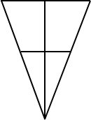
28．定义空间点到几何图形的距离为：这一点到这个几何图形上各点距离中最短距离.在空间中，记边长为1的正方形$$ABCD$$区域（包括边界及内部的点）为$$Ω$$，则到$$Ω$$距离等于1的点所围成的几何体的体积为___________.
【答案】$$\frac{10}{3}π\text{+}2$$
【难度】0.65
【知识点】球的体积的有关计算、求组合体的体积、柱体体积的有关计算
【分析】分析可知，到$$Ω$$距离等于1的点所围成的几何体是一个棱长分别为1，1，2的长方体和四个高为1，底面半径为1的半圆柱以及四个半径为1的四分之一球所围成的几何体，根据公式计算可得答案.
【详解】解：到$$Ω$$距离等于1的点所围成的几何体是一个棱长分别为1，1，2的长方体和四个高为1，底面半径为1的半圆柱以及四个半径为1的四分之一球所围成的几何体，
其体积为$$1×1×2+4×\frac{1}{2}×π×1^{2}×1+4×\frac{1}{4}×\frac{4}{3}π×1^{3}$$
$$=2+2π+\frac{4}{3}π=\frac{10}{3}π+2$$；
故答案为：$$\frac{10}{3}π\text{+}2$$
29．如图，在三棱锥$$P−ABC$$中，$$PA,PB,PC$$两两互相垂直，且$$PA=3,PB=2,PC=2$$，设点$$M$$是底面三角形内一动点，定义：$$f\left(M\right)=\left(m,n,p\right)$$，其中$$m,n,p$$分别是三棱锥$$M−PAB,M−PBC,M−PAC$$的体积.若$$f\left(M\right)=\left(1,x,4y\right)$$且$$\frac{1}{x}+\frac{a}{y}≥8$$恒成立，则正实数$$a$$的最小值是（ ）
A．$$2−\sqrt{2}$$ B．$$\frac{2\sqrt{2}−1}{2}$$ C．$$\frac{9−4\sqrt{2}}{4}$$ D．$$6−4\sqrt{2}$$
【答案】C
【难度】0.65
【知识点】基本不等式的恒成立问题、锥体体积的有关计算
【分析】先根据三棱锥的特点求出其体积，然后利用基本不等式求出$$\frac{1}{x}+\frac{a}{y}$$的最小值，建立关于$$a$$的不等关系，解之即可．
【详解】解：$$∵PA$$、$$PB$$、$$PC$$两两垂直，且$$PA=3$$．$$PB=2$$，$$PC=2$$．
$$∴V$$ $${}_{P−ABC}=\frac{1}{3}×\frac{1}{2}×3×2×2=2=1+x+4y$$，
即$$x+4y=1$$，
$$∵$$ $$\frac{1}{x}+\frac{a}{y}≥8$$恒成立，
$$∴$$ $$\frac{1}{x}+\frac{a}{y}=(\frac{1}{x}+\frac{a}{y})(x+4y)$$
$$=1+\frac{ax}{y}+\frac{4y}{x}+4a$$
$$≥1+4a+4\sqrt{a}≥8$$，
解得$$a≥\frac{9−4\sqrt{2}}{4}$$
$$∴$$正实数$$a$$的最小值为$$\frac{9−4\sqrt{2}}{4}$$．
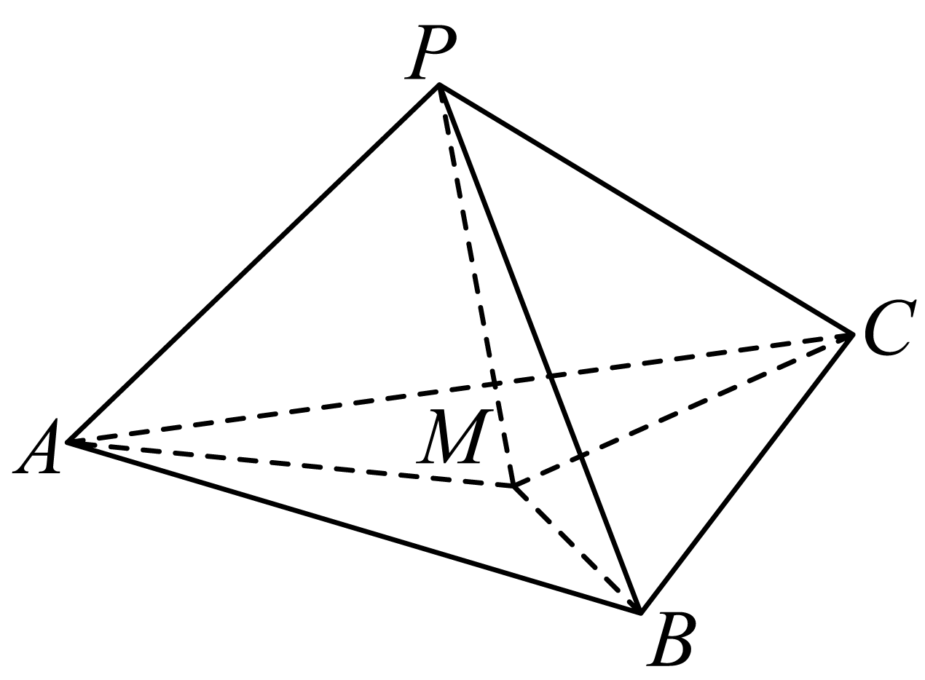
故选：$$C$$．
【点睛】本题主要考查了棱锥的体积，同时考查了基本不等式的运用，是题意新颖的一道题目，属于中档题．
30．近年来，越来越多的市民喜欢在周末带着帐篷到户外开展活动，帐篷的造型多种多样，从中抽象出两种帐篷模型，模型①；正三棱柱，如图1所示；模型②：半圆柱体，如图2所示，定义“$$η=\frac{V^{2}}{S^{3}}$$，其中V表示帐篷的体积，S表示帐篷的表面积(不包括阴影部分)”，记模型①②的$$η$$值分别为$$η_{1}$$，$$η_{2}$$，则（ ）(参考数据$$\sqrt{3}≈1.732$$，$${4.866}^{3}≈115$$)
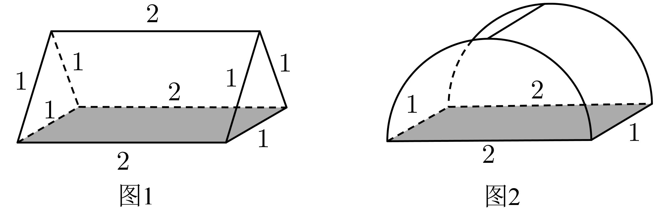
A．$$η_{1}>η_{2}$$ B．$$η_{1}<η_{2}$$ C．$$η_{1}=η_{2}$$ D．不能确定
【答案】B
【难度】0.85
【知识点】棱柱表面积的有关计算、圆柱表面积的有关计算、柱体体积的有关计算
【分析】根据已知的数据分别计算出模型①②的体积和表面积，并计算$$η_{1}$$，$$η_{2}$$进行比较即可
【详解】模型①的体积为$$\frac{\sqrt{3}}{4}×1^{2}×2=\frac{\sqrt{3}}{2}$$，表面积为$$2×\frac{\sqrt{3}}{4}+2×1×2=4+\frac{\sqrt{3}}{2}$$，
所以$$η_{1}=\frac{{\left(\frac{\sqrt{3}}{4}×2\right)}^{2}}{{\left(4+\frac{\sqrt{3}}{2}\right)}^{3}}≈\frac{\frac{3}{4}}{{4.866}^{3}}=\frac{3}{460}$$，
模型②的体积为$$\frac{1}{2}×π×1×1=\frac{π}{2}$$，表面积为$$2×\frac{1}{2}×π×1+\frac{1}{2}×2π×1×1=2π$$，
所以$$η_{2}=\frac{{\left(\frac{π}{2}\right)}^{2}}{{\left(2π\right)}^{3}}=\frac{1}{32π}$$，
因为$$\frac{3}{460}<\frac{1}{32π}$$
所以$$η_{1}<η_{2}$$.
故选：B
31．我们知道一个多面体的外接球可以定义为：若一个多面体的所有顶点都在某个球的球面上，则该球叫这个多面体的外接球.现新定义多面体的“外球”为：若一个多面体的所有顶点都在某个球的球面上或在球内，则称该球为这个多面体的外球.即外球能将多面体包围起来.如图是一个由六个全等的正三角形构成的六面体，若该六面体有一外球A，且该六面体内有一球$$B$$.则外球A的半径最小值与球$$B$$的半径最大值的比值为_________.
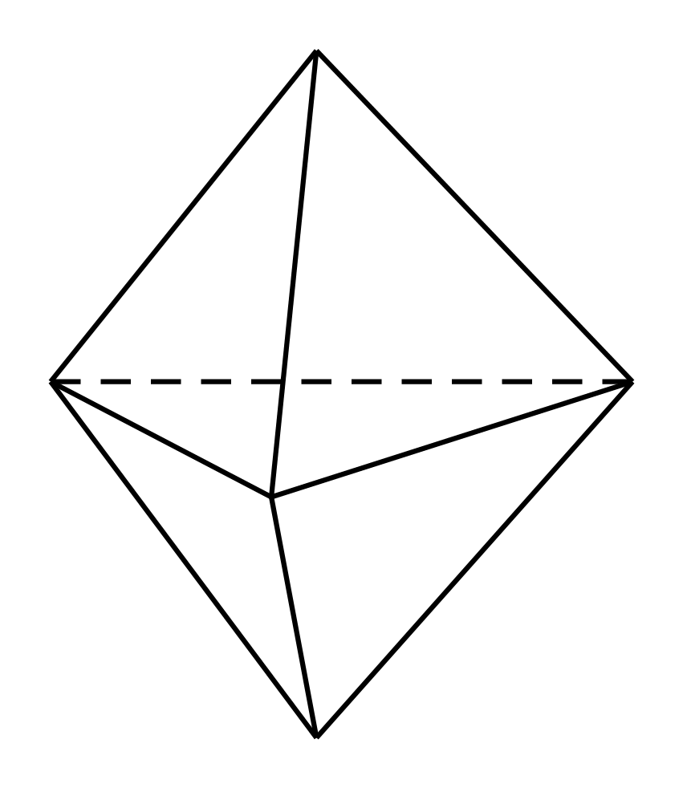
【答案】$$3$$
【难度】0.4
【知识点】多面体与球体内切外接问题、锥体体积的有关计算
【分析】分别求得外球A的半径最小值与球$$B$$的半径最大值，即可求得该比值
【详解】如图六面体的顶点A，$$E$$在球面上时，此时外球A的半径（直径）最小，
球直径的长为上下顶点的距离.
六面体可以看成两个全等的正四面体组合而成，
一个棱长为1正四面体的高为$$\frac{\sqrt{6}}{3}$$，所以外球最小半径为$$\frac{\sqrt{6}}{3}$$.
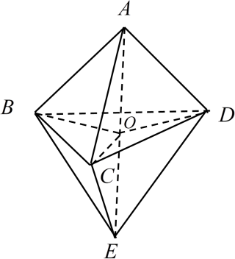
当球$$B$$为六面体的内切球时，半径最大.
六面体的体积$$V=\frac{1}{3}×\left(\frac{1}{2}×\frac{\sqrt{3}}{2}×1^{2}\right)×\frac{\sqrt{6}}{3}×2=\frac{\sqrt{2}}{6}$$，
设内切球的半径$$R$$，$$△BCD$$的中心为$$O$$，连接$$OA$$，$$OB$$，$$OC$$，$$OD$$，$$OE$$，
六面体可分割成6个相同的三棱锥，
$$V=6V_{O−ABC}=6×\left(\frac{1}{3}×\frac{1}{2}×\frac{\sqrt{3}}{2}×1^{2}×R\right)=\frac{\sqrt{2}}{6}$$，所以$$R=\frac{\sqrt{6}}{9}$$.
所以外球A的半径最小值与球$$B$$的半径最大值的比值为$$\frac{\sqrt{6}}{3}:\frac{\sqrt{6}}{9}=3:1$$.
故答案为：$$3:1$$

